МІНІСТЕРСТВО ОСВІТИ І НАУКИ УКРАЇНИ СУМСЬКИЙ ДЕРЖАВНИЙ УНІВЕРСИТЕТ
Навчально-науковий інститут бізнесу, економіки та менеджменту
Кафедра фінансових технологій і підприємництва

«До захисту допущено»
Завідувачка кафедри, д.е.н., проф.
____________ Лариса ГРИЦЕНКО
(підпис)
« »______________ 202__ р.

КВАЛІФІКАЦІЙНА РОБОТА
на здобуття освітнього ступеня бакалавр

зі спеціальності 072 Фінанси, банківська справа та страхування
освітньо-професійної програми ____Фінанси та облік в підприємництві_____
(назва програми)
на тему:
____Формування фінансових ресурсів малого підприємництва_____________
__________________________________________________________________

Здобувача (ки) групи ЕН-92/3Ф _Курбатової Марини Вячеславівни________
(шифр групи) (прізвище, ім’я, по батькові)

Кваліфікаційна робота містить результати власних досліджень. Використання ідей, результатів і текстів інших авторів мають посилання на відповідне джерело.

___________ _Марина КУРБАТОВА____
(підпис) (Ім’я та ПРІЗВИЩЕ здобувача)

Керівник к. е. н., старший викладач Ганна САЛТИКОВА _____________
(посада, науковий ступінь, вчене звання, Ім’я та ПРІЗВИЩЕ) (підпис)
Консультант _______________________________________ _____________
(посада, науковий ступінь, вчене звання Ім’я та ПРІЗВИЩЕ) (підпис)

Суми 2023
МІНІСТЕРСТВО ОСВІТИ І НАУКИ УКРАЇНИ СУМСЬКИЙ ДЕРЖАВНИЙ УНІВЕРСИТЕТ
Навчально-науковий інститут бізнесу, економіки та менеджменту
Кафедра фінансових технологій і підприємництва

ЗАТВЕРДЖУЮ
Завідувачка кафедри, д.е.н., проф.
_______________ Лариса ГРИЦЕНКО
(підпис)
« _____»______________ 202__ р.

ЗАВДАННЯ
до кваліфікаційної роботи на здобуття освітнього ступеня бакалавр

Здобувача (ки) групи ЕН-92/3Ф інституту (центру)___БІЕМ_______________
спеціальності 072 Фінанси, банківська справа та страхування

______________Курбатова Марина Вячеславівна________________________
(прізвище, ім’я, по батькові студента)

Тема роботи: _____ Формування фінансових ресурсів малого підприємництва __________________________________________________________________

Затверджено наказом по СумДУ № 0509-VI від «_15_» ___05_____ 2023 р.

Термін здачі здобувачем (кою) завершеної роботи «16» 06 2023 р.

Вихідні дані до роботи: нормативні й законодавчі акти, матеріали статистичної звітності, інструкції та положення, матеріали монографій, періодичних видань, підручників і навчальних посібників, дані фінансової звітності суб’єктів господарювання, організацій та установ тощо.
Зміст основної частини роботи (перелік питань для розроблення):
- дослідити сутність малого підприємства та його роль у національній економіці;____________________________________________________
- узагальнити механізми формування і використання фінансових ресурсів малого підприємства;___________________________________________
- обґрунтувати фінансовий аналіз як метод визначення стану фінансових ресурсів малого підприємства;___________________________________
- проаналізувати фінансовий стан малого підприємства ТОВ «ІТК «Автоматик груп»;_____________________________________________
- систематизувати мету та результати кредитування на підприємстві ТОВ «ІТК «Автоматик груп»;________________________________________
- узагальнити шляхи покращення фінансового стану ТОВ «ІТК «Автоматик груп»;_____________________________________________
- уточнити способи вдосконалення процесу фінансування та залучення фінансових ресурсів на підприємстві ТОВ «ІТК «Автоматик груп»._____
Дата видачі завдання: «17» квітня 2023 р.

Керівник к. е. н., старший викладач Ганна САЛТИКОВА ____________
(посада, науковий ступінь, вчене звання, Ім’я та ПРІЗВИЩЕ) (підпис)
Консультант¹⁾ ________________________________________ _____________
(посада, науковий ступінь, вчене звання Ім’я та ПРІЗВИЩЕ) (підпис)

Завдання прийнято до виконання «17»04.2023р._____ Марина КУРБАТОВА
(підпис) (Ім’я та ПРІЗВИЩЕ здобувача)

АНОТАЦІЯ
кваліфікаційної роботи на здобуття освітнього ступеня бакалавр
на тему:
________ Формування фінансових ресурсів малого підприємництва________
(назва кваліфікаційної роботи)
_________________Курбатова Марина Вячеславівна_____________________
(прізвище, ім’я, по батькові здобувача(ки))

Основний зміст кваліфікаційної роботи викладено на 63 сторінках,
з яких список використаних джерел із 36 найменувань. Робота містить 4 таблиць, 16 рисунків, а також 0 додатків.
Актуальність теми кваліфікаційної роботи – дослідження формування фінансових ресурсів малих підприємств дасть змогу знайти оптимальні рішення покращення їх незадовільного стану.
Мета кваліфікаційної роботи - на основі дослідження оптимізувати способи формування фінансових ресурсів малого підприємства.
Методи дослідження - діалектичний метод пізнання (для вивчення фінансових відносин підприємств в їх розвитку, взаємозв'язку та взаємозалежності), прийоми аналізу і синтезу (групування, типізація, порівняння, табличний метод, розрахунково-аналітичний, графічний аналіз).
Основний результат роботи – визначено нові шляхи формування фінансових ресурсів малого підприємства та покращення наявного їх стану.
Ключові слова: фінансові ресурси, мале підприємництво, звітність, фінансовий стан, рентабельність, кредитоспроможність.
ЗМІСТ

ВСТУП……………………………………………………………………………..6
1 ТЕОРЕТИЧНІ ЗАСАДИ МАЛОГО ПІДПРИЄМСТВА ТА ВІДНОСИН, ЩО ВИНИКАЮТЬ У ПРОЦЕСІ ЙОГО ЕКОНОМІЧНОЇ ДІЯЛЬНОСТІ……………………………………………………………………...9
1.1 Сутність малого підприємства та його роль у національній економіці…………………………………………………………………………..9
1.2 Формування і використання фінансових ресурсів малого підприємства……………………………………………………………………..13
1.3 Фінансовий аналіз як метод визначення стану фінансових ресурсів малого підприємства…………………………………………………………….18
2 ОЦІНКА ФІНАНСОВИХ РЕСУРСІВ МАЛОГО ПІДПРИЄМСТВА ТОВ «ІТК «АВТОМАТИК ГРУП» ТА ШЛЯХІВ ЙОГО ФІНАНСУВАННЯ………………………………………………………………23
2.1 Аналіз фінансового стану малого підприємства ТОВ «ІТК «Автоматик груп»………………………………………………………………..23
2.2 Кредитування ТОВ «ІТК «Автоматик груп»……………………………………………………………………………...33
3 ШЛЯХИ ПОКРАЩЕННЯ ФІНАНСОВОГО СТАНУ ТА СПОСОБІВ ФІНАНСУВАННЯ НА ПІДПРИЄМСТВІ ТОВ «ІТК «АВТОМАТИК ГРУП»…………………………………………………………………………….41
3.1 Шляхи покращення фінансового стану ТОВ «ІТК «Автоматик груп»……………………………………………………………………………...41
3.2 Вдосконалення процесу фінансування на підприємстві ТОВ «ІТК «Автоматик груп»………………………………………………………………..46
ВИСНОВКИ……………………………………………………………………...54
СПИСОК ВИКОРИСТАНИХ ДЖЕРЕЛ………………………………………..58

ВСТУП

Малі підприємства є невід’ємною частиною сучасної економіки, рушійною силою в розвитку держави та найдинамічнішим сектором народного господарства. Даний тип підприємств забезпечує більше половини від усіх робочих місць в приватному секторі. Сьогодні такі підприємства стикаються з низкою проблем: недосконала політика держави, негативні фактори в податковій системі, болючі ставки за кредитами для малого бізнесу, відсутність програм підтримки. Діяльність підприємств малого розміру значною мірою залежить від організацій фінансів, формування та використання фінансових ресурсів, розрахунків з державою, тощо.
Важливість малих підприємств ще проявляється в тому, що вони забезпечують наповнення внутрішнього ринку споживчою продукцією та є значним фактором експортного потенціалу. Аналіз фінансових ресурсів малих підприємств дає характеристику їх економічної діяльності, мету, цілі результати такої діяльності, передумови, тощо.
Дане питання є актуальним на сьогодні, адже стан малих підприємств знаходиться на незадовільному рівні, хоча вони почали свій розвиток ще з початком незалежності. Дослідження даного питання є важливим, адже малі підприємства забезпечують стійкість економіки та її гнучкість, а також вирішують завдання конкретних споживачів.
Темі формування фінансових ресурсів малого підприємства та їх діяльності загалом присвятили свої праці такі вчені: Білорус О., Бірман А., Варналій З., Волощук Н., Гетьман О., Коробов М., Матусова О., Морозенко І., Гриненко А., Петриківа О., Фролова В., Черняєва О.
Отже, постає необхідність на основі дослідження теоретичних основ функціонування фінансів малого підприємства сформувати пропозиції щодо покращення фінансового стану компанії та підвищення ефективності фінансових відносин.
Метою даної роботи є на основі дослідження теоретичних основ функціонування фінансів малого підприємства оптимізувати способи формування його фінансових ресурсів..
Відповідно до мети, необхідно вирішити наступні завдання:
- дослідити сутність малого підприємства та його роль у національній економіці;
- узагальнити механізми формування і використання фінансових ресурсів малого підприємства;
- обґрунтувати фінансовий аналіз як метод визначення стану фінансових ресурсів малого підприємства;
- проаналізувати фінансовий стан малого підприємства ТОВ «ІТК «Автоматик груп»;
- систематизувати мету та результати кредитування на підприємстві ТОВ «ІТК «Автоматик груп»
- узагальнити шляхи покращення фінансового стану ТОВ «ІТК «Автоматик груп»
- уточнити способи вдосконалення процесу фінансування та залучення фінансових ресурсів на підприємстві ТОВ «ІТК «Автоматик груп».
Об’єктом дослідження є фінансові ресурси малого підприємства.
Предметом дослідження – економічні відносини, що виникають в процесі фінансування діяльності малих підприємств.
Методи дослідження - діалектичний метод пізнання (для вивчення фінансових відносин підприємств в їх розвитку, взаємозв'язку та взаємозалежності), прийоми аналізу і синтезу (групування, типізація, порівняння, табличний метод, розрахунково-аналітичний, графічний аналіз).
Інформаційною базою є закони України, наукові праці вчених та дослідників, звітність підприємства ТОВ «ІТК «Автоматик Груп», матеріали періодичних наукових видань, навчальних посібників.

1 ТЕОРЕТИЧНІ ЗАСАДИ МАЛОГО ПІДПРИЄМСТВА ТА ВІДНОСИН, ЩО ВИНИКАЮТЬ У ПРОЦЕСІ ЙОГО ЕКОНОМІЧНОЇ ДІЯЛЬНОСТІ
1.1 Сутність малого підприємства та його роль у національній економіці

Діяльність малих підприємств є рушійною силою в розвитку економіки держави. Ця частина підприємництва забезпечує значну кількість робочих місць, конкуренцію країни та реалізацію інноваційних проектів. Також завдяки діяльності малих підприємств вирішується ряд завдань держави: економічні, політичні, соціальні, тощо.
Господарський кодекс України наголошує, що суб’єкти малого підприємництва визначені двома групами, які мають свої умови діяльності. (рис.1.1)
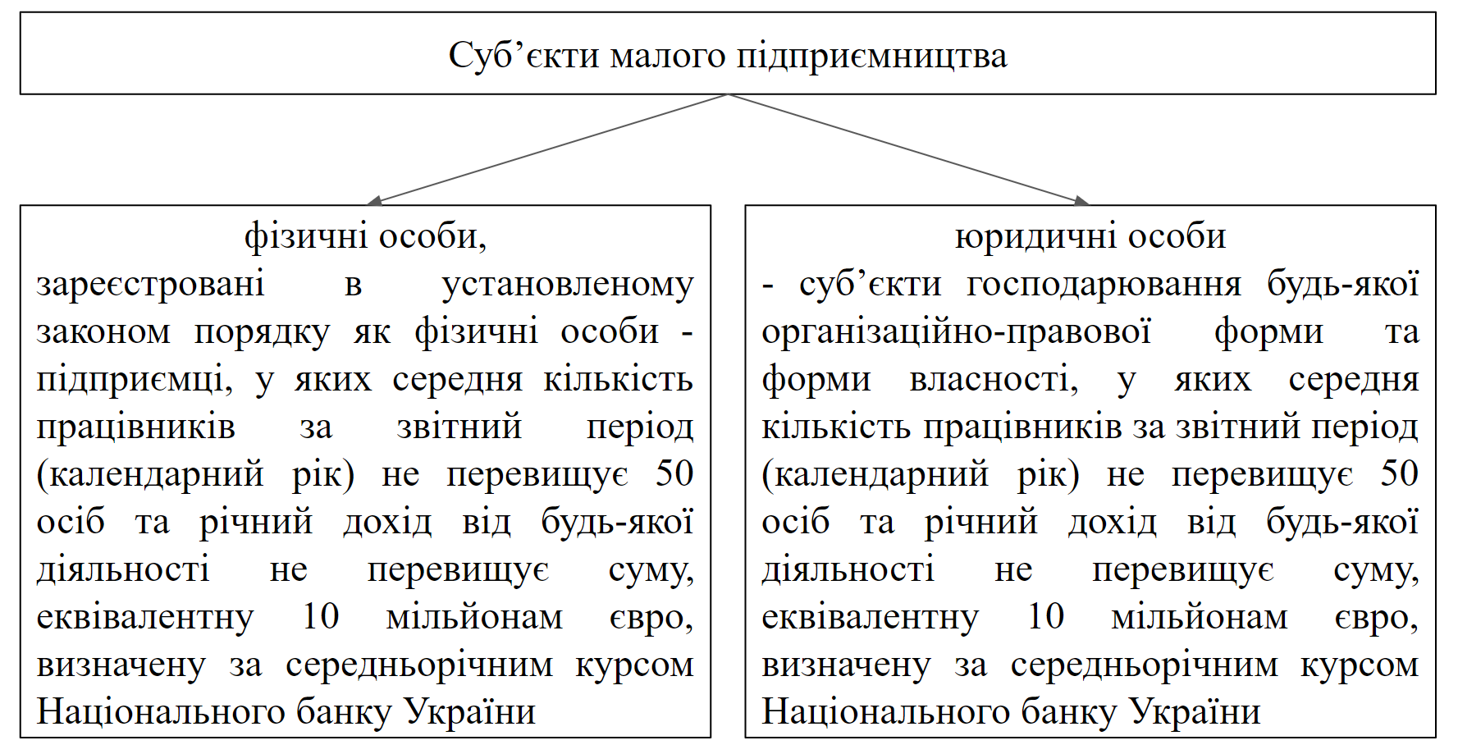
Рисунок 1.1 – Сутність поняття суб’єкт малого підприємництва [1]

Для кожного суб’єкта підприємницької діяльності визначені законодавством свої вимоги для віднесення до тієї чи іншої категорії. Тож, якщо підприємство не перевищує зазначені на рисунку 1.1 вимоги, то він може вважатися суб’єктом малого підприємництва.
Наукові дослідження охоплюють різноманітні сфери застосування і використання поняття малого підприємства або малого підприємництва. Результати таких досліджень сформовані в статті, наукові видання та різноманітні праці. Ідентифікації поняття малого підприємництва узагальнено на рисунку 1.2.
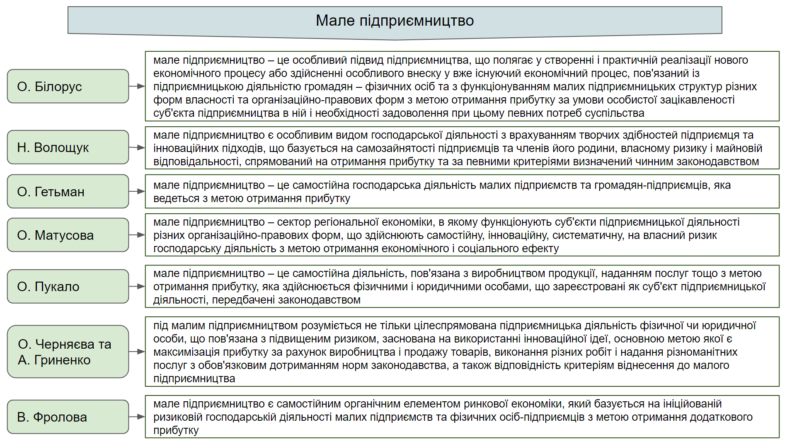
Рисунок 1.2 – Підходи науковців до визначення поняття «мале підприємництво»[4-10]

Отже, враховуючи вищенаведені визначення, можна зауважити, що мале підприємництво провадить свою діяльність задля отримання прибутку, завдяки здібностям засновників та їх особистої зацікавленості.
Законодавство більше наголошує на конкретних цифрах, бо закон – це точність. Але і перше джерело й інші беруть за основу отримання прибутків.
На наш погляд, мале підприємство – це особливий вид підприємства, метою діяльності якого є не тільки отримання прибутку в грошовому виразі, а й соціального ефекту та реалізації підприємців (або засновників) як бізнесо-орієнтовних творчих людей.
Також необхідно зауважити, що малі підприємства несуть важливу роль в життя економіки країни. Вони є важливим складовим елементом ринкового середовища та передумовою створення ринкової економіки. Такий бізнес постає провідним в умовах періодичної перебудови національної економіки та гарантом її стабільності, адже грає визначальну роль у підвищенні рівня життя населення.
Малий бізнес сприяє розвитку інноваційних процесів, науково-технічному прогресу, зменшенню безробіттю. Цей вид підприємств забезпечує конкурентне середовище на ринку, оскільки він за своєю природою є антимонопольним.
За даними Державної служби статистики України можна зробити висновки, що малі підприємства займають важливе місце у розвитку не тільки окремих регіонів або сфер діяльності, але й усієї країни. На рисунку 1.3 можна ознайомитися зі сформованими даними щодо кількості діючих підприємств за 2017-2021рр. у відсотковому відношенні до загальної кількості підприємств.

Рисунок 1.3 – Кількість діючих малих підприємств за 2017-2021рр. [2]

На графіку видно, що загальний частка відсоток малих підприємств у відносному вимірі знаходиться на одному рівні, коливається незначно на 0,1%-0,5%. Можемо зробити висновки, що частка малих підприємств є стабільною, складає 95,0%-95,5%. Щодо кількості в абсолютному вимірі – відбувається зростання з 322 920 од. до 352 722 од. на 29 802 од. або на 9,2%.
Забезпечення населення місцями праці також є значним внеском малого підприємництва в економіку держави. Порівнюючи кількість найманих працівників на великих, середніх, малих підприємствах та мікропідприємництвах, можна сказати, що малі підприємства знаходяться на рівні з великими, а саме займають 27,8% і 25,8% загальної кількості найманих працівників України відповідно у 2021р. (рис.1.4)

Рисунок 1.4 – Кількість найманих працівників з розподілом на великі, середні, малі та мікропідприємства[2]

Тобто, мале підприємництво забезпечує працездатним населенням в такому ж обсязі, як і велике, при менших об’ємах діяльності та інструментах виробництва.
До того ж, малі підприємства забезпечують гнучкість економіки, швидкість впровадження і реалізації нових технологій та задоволення шквидкозмінюваного попиту споживачів. Для велетнів підприємництва застосування нових технологій є болючим явищем тому, що воно супроводжується зміною давно встановлених та звичних бізнеспрограм. В даному питанні великі підприємства не мають стимулів з боки держави, для них це значні фінансові витрати для зміни обладнання та технологій.
Малі підприємства можуть створюватися в периферійних регіонах, що надає останнім можливості влиття фінансів і одночасно стимулюється місцева економіка завдяки вкладенню коштів місцевого населення. В даному випадку розширюється можливість як регіону, при переселенні працівників з інших міст, так і для самих жителів цих міст, як нові місця праці та можливості для реалізації себе як кваліфікованих співробітників специфічних (або рідкісних у цих галузях) професій.

1.2 Формування і використання фінансових ресурсів малого підприємства

Фінанси малого підприємства розглядають з різних сторін. Важливим для всебічної характеристики фінансів є характеристика фінансових ресурсів. Для малого підприємства вони становлять власні, позикові, залучені фінансові ресурси, які надходять як результат діяльності компанії, залучаються від зовнішніх джерел на визначені цілі та за визначеними умовами. Завдяки цим ресурсам організація не тільки продовжує провадити свою діяльність, але й розвиватися та діяти на економічно вигідну перспективу.
Характеристика фінансових ресурсів та джерел їх отримання залежить від багатьох факторів, серед основних яких сфера діяльності підприємства, цілі користування ресурсами, очікуваний результат, власні фінансові можливості підприємства, стадія розвитку організації, ситуація на ринку.
Економічна теорія демонструє різносторонні підходити до визначення поняття «фінансові ресурси». Даній тематиці приділено чималу увагу та присвячено значну кількість праць. На рисунку 1.5 узагальнено думки деяких науковців стосовно поняття «фінансові ресурси».
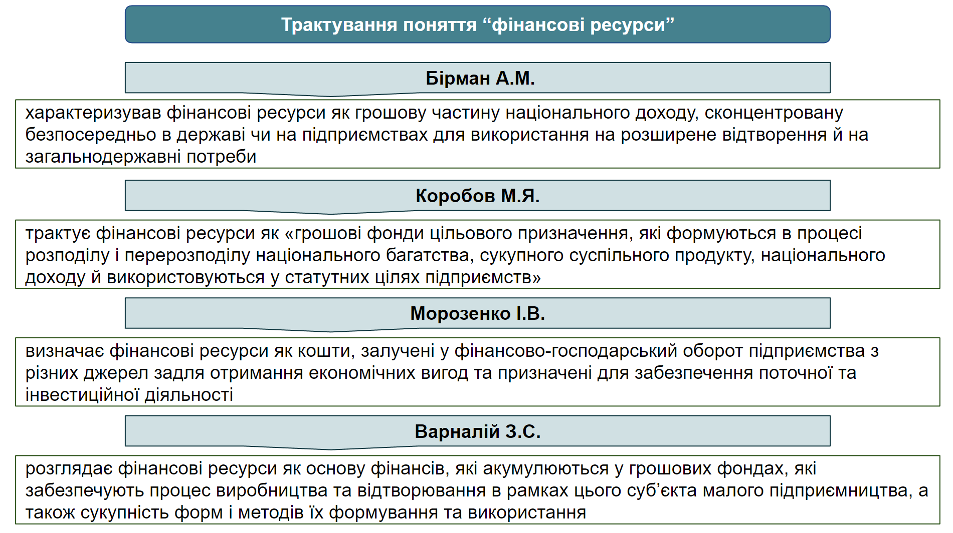
Рисунок 1.5 – Трактування науковцями поняття «фінансові ресурси» [11]

Визначення, які наводять автори дещо різняться між собою, але і мають спільне. Отже, фінансові ресурси – це кошти, залучені в оборот підприємства з метою провадження своєї діяльності і досягнення поставлених цілей і, як результат, отримання економічних, соціальних та інших вигод.
Як і для будь-якого підприємства, початкові фінансові ресурси складаються із статутного капіталу, а точніше, це внески і надходження перших інвесторів (залежно від організаційно-правової форми, це можуть бути, наприклад, акціонери в акціонерному товаристві, тощо).
В процесі своєї діяльності підприємство стикається з фінансовими ресурсами, які поділяються на власні, запозичені і залучені. (рис. 1.6)[12]
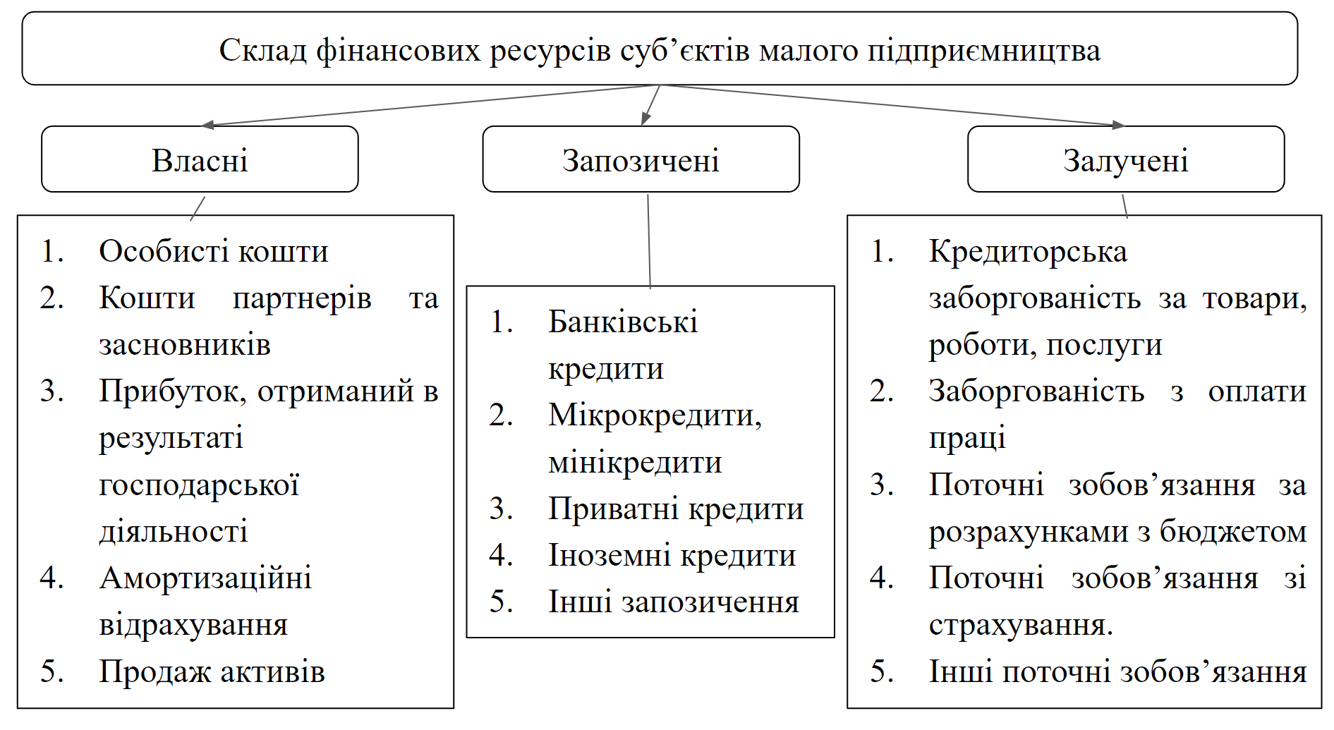Рисунок 1.6 – Склад фінансових ресурсів суб’єкта малого підприємництва[12]

Як показує практика, в більшості випадках на етапі створення малого підприємства використовуються кошти власних джерел засновників. Деякі «молоді» компанії є ненадійними кредиторами, або кредиторами з невідомою репутацією, тому існує тенденція недовіри банківських установ і, як результат, відмова у кредитуванні. Тому власні ресурси власників є більш реальним і більш можливим варіантом фінансування діяльності.
До того ж, поширеною є тенденція залучення партнерів, укладання з ними відповідних договорів та поділ і фінансового навантаження, і керівництва організацією.
Власні кошти були і залишаються переважаючим джерелом фінансування діяльності малих підприємств, але досить часто компаніям бракує такого розміру ресурсів на забезпечення безперебійної діяльності, фінансування інноваційних проектів, розширення виробництв. В таких випадках використовують зовнішні джерела, які сьогодні в Україні мають різноманітні види, свої переваги та недоліки, доступність для різного рівня позичальників.
Позикові кошти суб’єкт малого підприємства може отримати від банківських установ, небанківських організацій, приватних фірм, урядових та регіональних програм, тощо. Найпоширенішим способом отримання ресурсів є банківське кредитування. Продумане кредитування не тільки надає поштовх для створення малих підприємств, а й слугує стимулом для їх ефективного розвитку. Але кредитування малих підприємств має свої особливості. З одного боку такі організації не мають тривалої кредитної історії, мобільності капіталу та підвищених виробничих ризиків, з іншого – малі підприємства мають невеликі внески нерухомості, що може не відповідати вимогам банку щодо застав. Дані особливості перешкоджають отриманню як короткострокових кредитів, так і довгострокових.
Зустрічаються випадки, коли традиційне банківське кредитування не є найдоступнішим способом залучення ресурсів. Так як малі підприємства не мають великих обсягів і розмірів, значного рівня забезпечення, достатню кількість коштів та досвіду виробництва, то для них банківські установи використовують завищені ставки, або можуть застосувати більш жорсткіші умови отримання кредитів (наприклад, на 2-3 пункти більше рентабельність діяльності, ніж для великих підприємств).
Поширеними є випадки, коли головну роль у рішенні про надання кредиту грає особистість керівника та/або власника малого підприємства. Часто кредитування вимагає особистісних зв’язків керівників підприємств та співробітників банків.
Не менш важливим джерелом отримання фінансових ресурсів є їх залучення. В більшості випадках таким джерелом виступає кредиторська заборгованість. Деякі суб’єкти малого підприємництва, які не змогли отримати банківське кредитування, використовують залучені ресурси для покриття своїх збитків.
Структура отриманих фінансових ресурсів малого підприємства залежить від сфери діяльності, галузі економіки, виробничого циклу, збутової політики, податкового навантаження, цінової політики, ситуації на ринку та діяльності конкурентів.
Використання фінансових ресурсів грає не менш важливу роль у прибутковій діяльності малих підприємств. Ефективне використання ресурсів породжує ефективну діяльність, а неефективне – не тільки стримує розвиток підприємства, а й може призвести до необоротних наслідків, банкрутства.
Напрями використання фінансових ресурсів малого підприємства залежить, в першу чергу, від поглядів власника бізнесу. Вирішальними аспектами в даному питання також є галузь діяльності підприємства, специфіка виробництв, цілі, мета, місія компанії, стан економіки країни, ситуація на ринку, кількість та «якість» конкурентів, можливості самого підприємства, керівництво та співробітники. Узагальнена картина напрямів використання фінансових ресурсів виглядає наступним чином:
- основна діяльність
- забезпечення фонду заробітної плати;
- інвестиції у розвиток підприємства.
Більш детальний розбір способів використання ресурсів розглядається, виходячи з особливостей аналізованих підприємств.
Важливим елементом діяльності підприємства малого бізнесу є менеджмент фінансових ресурсів.
Фінансовий менеджмент є важливою передумовою безперервної діяльності малого підприємства і є неможливим без планування та контролю. Відрізняється фінансовий менеджмент малого підприємства від менеджменту великого недостатнім рівнем кваліфікації менеджерів, адже на малих підприємствах наявна мала кількість працівників, серед яких менеджерів з фінансових питань одиниці (або і зовсім немає). В такому випадку, функцію менеджменту з фінансових питань виконує або рядовий працівник економічного відділу (бухгалтер, тощо) або вузьконаправлений спеціаліст, який кваліфікується на питання іншого рівня (економіст з продажів, економіст із закупівлі, тощо).
Але, в будь якому випадку, приділяти увагу фінансовому менеджменту необхідно і для малого підприємства. Завдяки такому складному і багатосторонньому процесу, як фінансовий менеджмент, досягається ефективність надходження та використання фінансових ресурсів. До того ж, фінансовий менеджмент забезпечує маневреність та концентрацію ресурсів на пріоритетних напрямах діяльності для малого підприємства і як результат – своєчасне реагування на зміну ринкової кон’юнктури. [13, 14]

1.3 Фінансовий аналіз як метод визначення стану фінансів малого підприємства

Розвинений малий бізнес сприяє зниженню соціального напруження та забезпечує платоспроможний попит. Визначеної методики або стандарту щодо фінансового аналізу малого підприємства не існує, тільки для великих виробничих компаній.
Успішність діяльності компанії значно залежить від кваліфікованої управлінської роботи та реальної оцінки фінансового стану. Аналіз діяльності підприємства базується на повній інформаційній базі, що надає можливість не тільки узагальнити наявні результати діяльності, а й розробити шляхи руху компанії в перспективі. До того ж, у такий спосіб можна визначити ефективність управління прибутком та власним капіталом, що є цінною інформацією для інвесторів, партнерів бізнесу та акціонерів.
Проведення фінансового аналізу діяльності малого підприємства має свої особливості, на відміну від середніх та великих. Насамперед, це залежить від системи оподаткування, яку обирає компанія та обсягу, повноти інформаційної бази. Виходячи з цього, необхідно застосовувати відповідні коригування у розрахунках та загальних висновках.
Аналіз підприємства має включати такі етапи: вибір підприємства, його особливостей, напрямів діяльності; оброблення вхідної інформації; вибір показників, які б відповідали обраному підприємству та забезпечували якісний аналіз та комплексну характеристику.
Фінансовий аналіз малого підприємства складається з елементів, які наведені на рисунку 1.7.
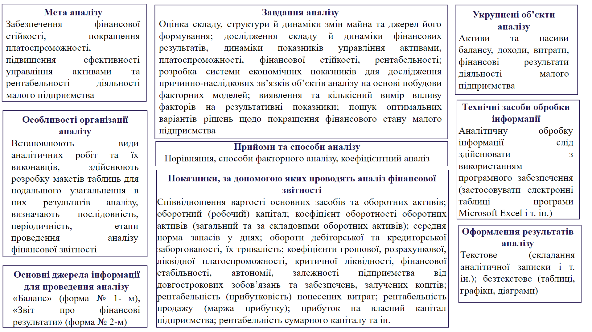
Рисунок 1.7 - Елементи методики аналізу фінансової звітності малого підприємств [15]

Отже, одним з найважливіших елементів фінансового аналізу є інформаційне забезпечення. Обґрунтована чітка інформаційна база в результаті дає дійсні, аргументовані висновки. Для малих підприємств інформаційною базою виступають саме спрощені види звітностей.
Також зауважимо, що існує чимала кількість підходів фінансового аналізу, розроблених науковцями. Кожен з них має свої переваги і недоліки та особливості. Але в кожномі із них використовується звітність підприємства, що дає результатам розрахунків більшу ймовірність бути достовірними та точними. Розглянемо коефіцієнтний, комплексний та беззбитковий методи. (рис.1.8)
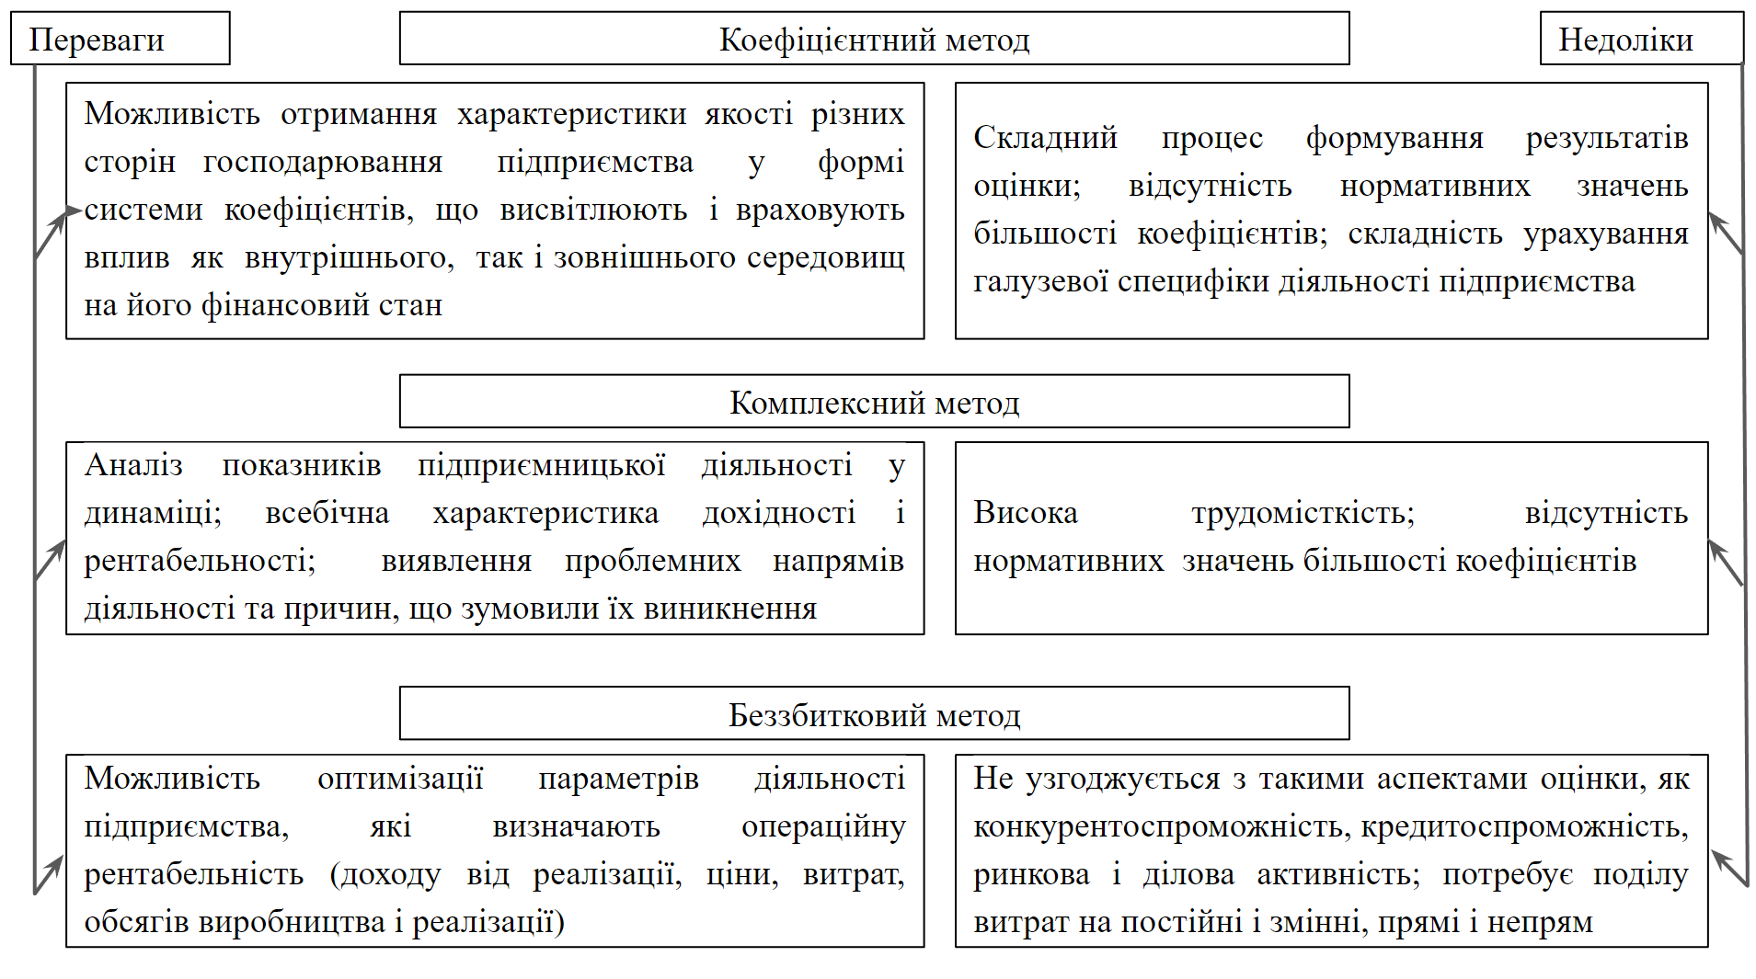Рисунок 1.8 – Методи фінансового аналізу підприємства [16]

В наш час бухгалтерський облік зазнав деяких змін та коригувань, тому суб’єкти малого підприємства повинні здійснювати комплексний аналіз фінансової звітності для визначення ефективності діяльності, рівня фінансової стійкості та перспективи розвитку. Фінансовий аналіз також вміщує поєднання статистичних, математичних та аналітичних методів дослідження.
Складне становище в країні є передумовою для збільшення податкового навантаження, що, в свою чергу зіштовхує підприємства, особливо малий бізнес, на шлях тіньової діяльності. Через це, під час проведення фінансового аналізу, необхідно впевнитися у достовірності та повноти відображених господарських операцій, а також відслідкувати правильність складання фінансової звітності на початкових етапах оцінки діяльності малого підприємства.
В більшості випадках, доцільно починати комплексний аналіз з експрес-оцінки показників фінансової звітності, щоб першочергово визначити найбільш складні та важливі перепони на шляху діяльності малого підприємства. Даний аналіз мінімізує витрати часу та забезпечує таку початкову основу для подальших більш детальних досліджень.
В підсумок до актуальності фінансового аналізу, фінансових ресурсів та загалом малого підприємства можна додати результати програмного продукту Google Trends, який визначає рівень пошукової активності в мережі Інтернет щодо даних питань. Як об’єкти дослідження були проаналізовані такі ключові слова: «фінансові ресурси», «мале підприємство», «фінансовий аналіз». Результат аналізу наведено на рисунку 1.9.
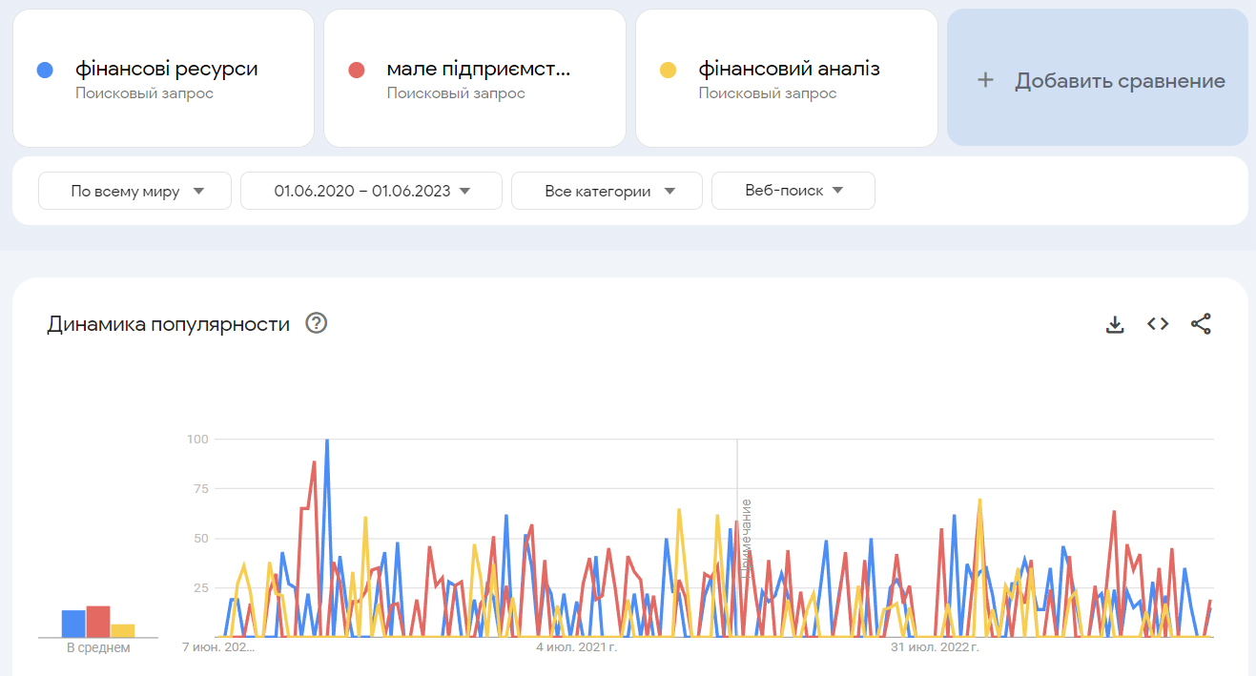
Рисунок 1.9 - Аналіз рівня пошукових запитів Google Trends [авторська розробка на основі 37]
Отже, спираючись на результати аналізу Google Trends, можна зробити висновки, що зацікавлення тематиками «фінансові ресурси», «мале підприємство», «фінансовий аналіз» є актуальним за період 01.06.2020р. – 01.06.2023р. і має чітку тенденцію і надалі. В 2020р. прослідковується значний підйом рівня пошуків за темами «фінансові ресурси» і «мале підприємство», в інші відрізки аналізованого періоду має менший рівень, але не зменшує обертів.

2 ОЦІНКА ФІНАНСОВИХ РЕСУРСІВ МАЛОГО ПІДПРИЄМСТВА ТОВ «ІТК «АВТОМАТИК ГРУП» ТА ШЛЯХІВ ЙОГО ФІНАНСУВАННЯ
2.1 Аналіз фінансового стану малого підприємства ТОВ «ІТК «Автоматик Груп»

Automatic group – це група компаній, яка представлена в 4 країнах: Німеччина, Польща, США з головним офісом в Україні. Заснована у 2005 році як інженерна компанія, зараз розширила діяльність за напрямками: постачання промислового обладнання, промислове будівництво, виробництво з полімерів.
Сьогодні ТОВ «ІТК «Автоматик Груп» це: 16 років досвіду; команда з більше, ніж 100 працівників; понад 500 постачальників промислового обладнання з більш, ніж 40 країн світу; 1500 проектів у 14 країнах; 200 млн км виготовленої стрічки та 500 млн одиниць трубочки для карамелі; експорт полімерної продукції до 8 країн; європейський підхід, відкритість, відповідність стандартам: ISO 9001, ISO 45001, FSSC 22000; активна соціальна діяльність.
Напрями діяльності:
- Інжиніринг
Розробка та впровадження автоматизованих систем управління технологічним процесом (АСУ ТП). Електромонтажні роботи. Модернізація систем управління (АСУ ТП) для вже існуючого обладнання. Реалізація проектів згідно європейських та міжнародних вимог і стандартів.
- Промислове будівництво
Будівництво виробничих і комерційних будівель “під ключ”. Комплексне відновлення виробничих ліній та будівель. Технічне обслуговування індустріальних та інших приміщень. Оздоблювальні роботи в торгових центрах, супермаркетах та ін. Внутрішній та зовнішній ремонт приміщень.
- Виробництво з полімерів
Виробництво стрічки з замком zip-lock для багаторазового відкриття-закриття пакетів, палички для карамелі, пневмо-трубки та іншої продукції з полімерів по індивідуальним вимогам замовників. Постійна наявність продукції на складі для оперативного надання зразків або виконання замовлень.
- Постачання промислового обладнання
Транспортування промислового обладнання і вантажів із-за кордону та по Україні різноманітними видами транспорту: автомобілем, поїздом, літаком, кораблем. Страхування вантажів з оформленням необхідних документів. Комплексна поставка в короткі терміни. [17]
ТОВ «ІТК «Автоматик груп» відноситься до малого підприємства і має спрощену фінансову звітність. Аналіз фінансового стану даного підприємства необхідно почати з оцінки майнового стану.
    - Коефіцієнт реальної вартості майна розраховується як відношення суми основних коштів і запасів до активів. [18]
(14 850,7 + 11 109,9) / 93 233,3=25 960,6 / 93 233,3=0,278 (од.) – 2020р.
(13 902,2 + 21 989,1) / 116 409,6=35 891,3 / 116 409,6=0,308 (од.) – 2021р.
(10 743,7 + 19 016,2) / 94 404,4=29 759,9 / 94 404,4=0,315 (од.) – 2022р.
Коефіцієнт показує питому вагу залишкової вартості основних засобів у загальній вартості майна підприємства. Має негативну тенденцію, адже незначно, але все ж зменшився з 0,278 до 0,315 на 0,037 або на 13,3%.
    - Коефіцієнт забезпечення власними оборотними коштами дорівнює відношенню власних обігових коштів до оборотних активів. [18]
(85 426,5 – 15 975,0) / 77 258,3 = 0,899 (од.) – 2020р.
(84 348,5 – 15 833,8) / 100 575,8 = 0,681 (од.) – 2021р.
(79 260,1 – 13 657,7) / 80 746,7 = 0,812 (од.) – 2022р.
Коефіцієнт показує в якому обсязі компанія за рахунок власних коштів може профінансувати оборотний капітал. Нормативним значенням є 0,1 і вище. Чим вище значення показника, тим більший рівень здатності організації провадити свою активну діяльність незалежно від позикових коштів і зовнішніх джерел фінансування.
Протягом аналізованого періоду значення показника мало неоднозначну тенденцію, але загалом зменшилось з 0,899 до 0,812 у 2020р. і 2022р. відповідно на 0,087 або 9,7%. Така динаміка свідчить, що підприємство зазнало зменшення фінансової стійкості та те, що компанія здатна профінансувати 81,2% всіх своїх оборотних активів за рахунок власного капіталу.
3. Власні оборотні кошти - сума власних оборотних активів, яка доступна для щоденної операційної діяльності компанії. Даний показник можна визначити як різниця оборотних активів і короткострокових зобов'язань. [18]
77 258,3 – 7 806,8 = 69 451,5 (тис. грн.) – 2020р.
100 575,8 – 32 061,1 = 68 514,7 (тис. грн.) – 2021р.
80 746,7 – 15 144,3 = 65 602,4 (тис. грн.) – 2022р.
За нормативним значенням показник повинен бути додатнім та збільшуватися. Аналізувати значення даного показника необхідно за тривалий період, адже компанія може нарощувати виробництво і збут, а може зменшувати його навмисно. Оцінка ТОВ «ІТК «Автоматик груп» здійснюється за 2020-2022р. за доступними даними.
За 2020-2022рр. значення показника коливається, але загалом він зменшився з 69 451,5 до 65 602,4 на 3 849,1 тис. грн. або 5,5%. Хоча тенденція негативна, але додатне значення означає, що в компанії достатньо коштів для забезпечення безперебійної діяльності за рахунок постійних фінансових ресурсів. Це зменшує ризик втрати ліквідності і стійкості.
Наступним етапам аналізу фінансового становища компанії є оцінка фінансової стійкості.
- Коефіцієнт фінансової стійкості індикатор, який говорить про здатність компанії залишатися платоспроможною в довгостроковій перспективі. Розраховується як відношення суми власного капіталу та довгострокових зобов'язань до валюти балансу. [18]
(85 426,5 + 0) / 93 233,3 =0,916 (од.) – 2020р.
(84 348,5 + 0) / 116 409,6 = 0,725 (од.) – 2021р.
(79 260,1 + 0) / 94 404,4 = 0,840 (од.) – 2022р.
Показник вказує на величину активів, яку компанія може профінансувати довгостроковозалученим капіталом та постійними фінансовими ресурсами. Нормативне значення знаходиться в межах 0,7-0,9. За аналізований період 2020-2022р. показник не мав чіткої тенденції, коливався по роках. Загалом коефіцієнт зменшився з 0,916 до 0,840 на 0,076 або 8,3%, значення в межах норми, незначно більше у 2020р. Можна зробити висновки, що 72,5%-91,6% активів компанії формується завдяки постійному капіталу і довгострокових зобов’язань. Такий рівень показника свідчить, що ризик банкрутства мінімальний.
- Чисті активи - показник дозволяє отримати приблизне уявлення про вартість компанії, застосовується в разі відсутності доступу до внутрішньої звітності компанії. Визначається як різниця між активами до розрахунку та зобов'язаннями до розрахунку. [18]
93 233,3 – 7 806,8 = 85 426,5 (тис. грн.) – 2020р.
116 409,6 – 32 061,1 = 84 348,5 (тис. грн.) – 2021р.
94 404,4 – 15 144,3 = 79 260,1 (тис. грн.) – 2022р.
Чим більший показник від нуля, тим більш позитивна ситуація для підприємства. У випадку компанії ТОВ «ІТК «Автоматик груп» значення показника більше нуля, але воно зменшується, що є негативною тенденцією. Показник зменшився з 85 426,5 тис. грн. до 79 260,1 тис. грн. на 6 166,4 тис. грн., що становить 7,2%. Дана тенденція свідчить про зниження добробуту власника та зменшення захищеності кредиторів. Зрозуміло, що війна позначилася на аналізованому підприємстві негативно, але необхідно застосовувати відповідні заходи для покращення ситуації.
- Коефіцієнт фінансової активності дорівнює відношенню суми довгострокових та короткострокових зобов'язань до власного капіталу. [18]
(0 + 7 806,8) / 85 426,5 = 0,091 (од.) – 2020р.
(0 + 32 061,1) / 84 348,5 = 0,380 (од.) – 2021р.
(0 + 15 144,3) / 79 260,1 = 0,191 (од.) – 2022р.
Показник збільшився за 2020-2022рр. з 0,091 до 0,191 на 0,100 або на 109,9%. Тенденція збільшення значення даного коефіцієнта свідчить про зменшення фінансової стійкості підприємства та збільшення його залежності від позикового капіталу. Тобто на 1 гривню власного капіталу припадає 0,2грн. позикового.
- Коефіцієнт автономії – показник вказує про те, яку частину своїх активів компанія здатна профінансувати за рахунок власних фінансових ресурсів. Розраховується як відношення власного капітал до балансу. [18]
85 426,5 / 93 233,3 = 0,916 (од.) – 2020р.
84 348,5 / 116 409,6 = 0,725 (од.) – 2021р.
79 260,1 / 94 404,4 = 0,840 (од.) – 2022р.
Показник вказує на незалежність підприємства від кредиторів, на рівень фінансової стійкості та стабільності. Чим більший показник, тим кращі попередньозазначені критерії. Нормативне значення коефіцієнта – 0,5. З однієї сторони можна сказати, шо так як за 2020-2022рр. коефіцієнт є більшим за нормативне значення, то це негативна тенденція (означає, що компанія ТОВ «ІТК «Автоматик груп» використовує не весь свій потенціал). З іншого боку, компанія стає більш незалежною від кредиторів або зобов’язань. В будь-якому випадку, скорочення розмірів власного капіталу свідчить про зниження рентабельності діяльності, що в свою чергу свідчить про зменшення можливостей покращити рівень власного капіталу за рахунок капіталізації прибутку. Необхідно приділити особливу увагу рентабельності діяльності підприємства.
Загалом показник зменшився з 0,916 до 0,840 на 0,076, що становить 8,3%.
Наступним раціональним кроком є аналіз рентабельності. Для малого підприємства є актуальним оцінка рентабельності.
- Рентабельність активів - показує ефективність використання активів компанії для генерації прибутку. Визначається як відношення чистого прибутку до активів і помножено на 100%.[18]
16 194,9 / 93 233,3 * 100% = 17,4% – 2020р.
6 890,2 / 116 409,6 * 100% = 5,9% – 2021р.
1 011,6 / 94 404,4 * 100% = 1,1% – 2022р.
Показник не має конкретного нормативного значення. Доцільно порівнювати даний коефіцієнт зі значенням коефіцієнта конкурентів, але можна і порівняти за роками, у динаміці. Нормативна тенденція – збільшення, але на підприємстві ТОВ «ІТК «Автоматик груп» значення показника зменшилося з 17,4% до 1,1% на 16,3% в абсолютному або на 93,7% у відносному вимірі. За аналізований період ефективність компанії впала, що є результатом війни, удар по економіці та фінансовій системі.
- Рентабельність власного капіталу - вказує, наскільки ефективно використовується власний капітал, тобто скільки прибутку було згенеровано на кожну гривню залучених власних коштів, надає можливість визначити як змінився добробут власника. Розраховується як відношення чистого прибутку до средньорічного розміру власного капіталу і помножено на 100%.[18]
16 194,9 / ((84 957,2 + 85 426,5) / 2) = 16 194,9 / 85 191,9 = 19,0% – 2020р.
6 890,2 / ((85 426,5 + 84 348,5) / 2) = 6 890,2 / 84 887,5 = 8,1% – 2021р.
1 011,6 / ((84 348,5 + 79 260,1) / 2) = 1 011,6 / 81 804,3 = 1,2% – 2022р.
Тенденція збільшення значення показника свідчить про збільшення генерації прибутку на одиницю власного капіталу. За аналізований період значення коефіцієнта значно зменшилося з 19,0% до 1,2% на 17,8% в абсолютному вимірі, що становить 93,7% у відносному. Дана тенденція свідчить, що розмір генерованого прибутку на одиницю власного капіталу зменшився. Так як в 2022р. значно впали прибутки не тільки аналізованого підприємства, то зрозуміло, що і рентабельність власного капіталу також зменшилась.
- Рентабельність послуг – показник, який вказує об’єм виручки згенерованої на одиницю прибутку від продажів. Розраховується відношенням прибутку від продажу до виручка і помножено на 100%.[18]
16 194,9 / 139 342,0 *100% = 11,6% – 2020р.
6 890,2 / 102 612,0 *100% = 6,7% – 2021р.
1 011,6 / 53 130,0 *100% = 1,9% – 2022р.
Нормативного значення немає, але показник повинен збільшуватися. За аналізований період значення коефіцієнта значно зменшилося з 11,6% до 1,9% на 9,7% в абсолютному або на 83,6% у відносному вимірі.
- Рентабельність основної діяльності – характеризує ефективність реалізації продукції. Визначається як відношення прибутку від продажу до собівартості. [18]
16 194,9 / 108 541,4 *100% = 14,9% – 2020р.
6 890,2 / 78 685,4 *100% = 8,8% – 2021р.
1 011,6 / 44 805,7 *100% = 2,3% – 2022р.
Для рентабельності нормативною є тенденція до збільшення. Тому і в даному випадку коефіцієнт рентабельності повинен зростати.
За 2020-2022рр. рентабельність діяльності підприємства ТОВ «ІТК «Автоматик груп» зменшилася з 14,9% до 2,3% на 12,6% в абсолютному вимірі або на 84,6% - у відносному.
Аналіз показників ліквідності та платоспроможності також має спрощений варіант. Оцінки підлягають такі показники: коефіцієнт абсолютної ліквідності, коефіцієнт швидкої ліквідності, коефіцієнт поточної ліквідності.
Залежно від ступеня ліквідності, всі активи підприємства поділяються на наступні групи (грошові агрегати), що зображені на рисунку 2.1.
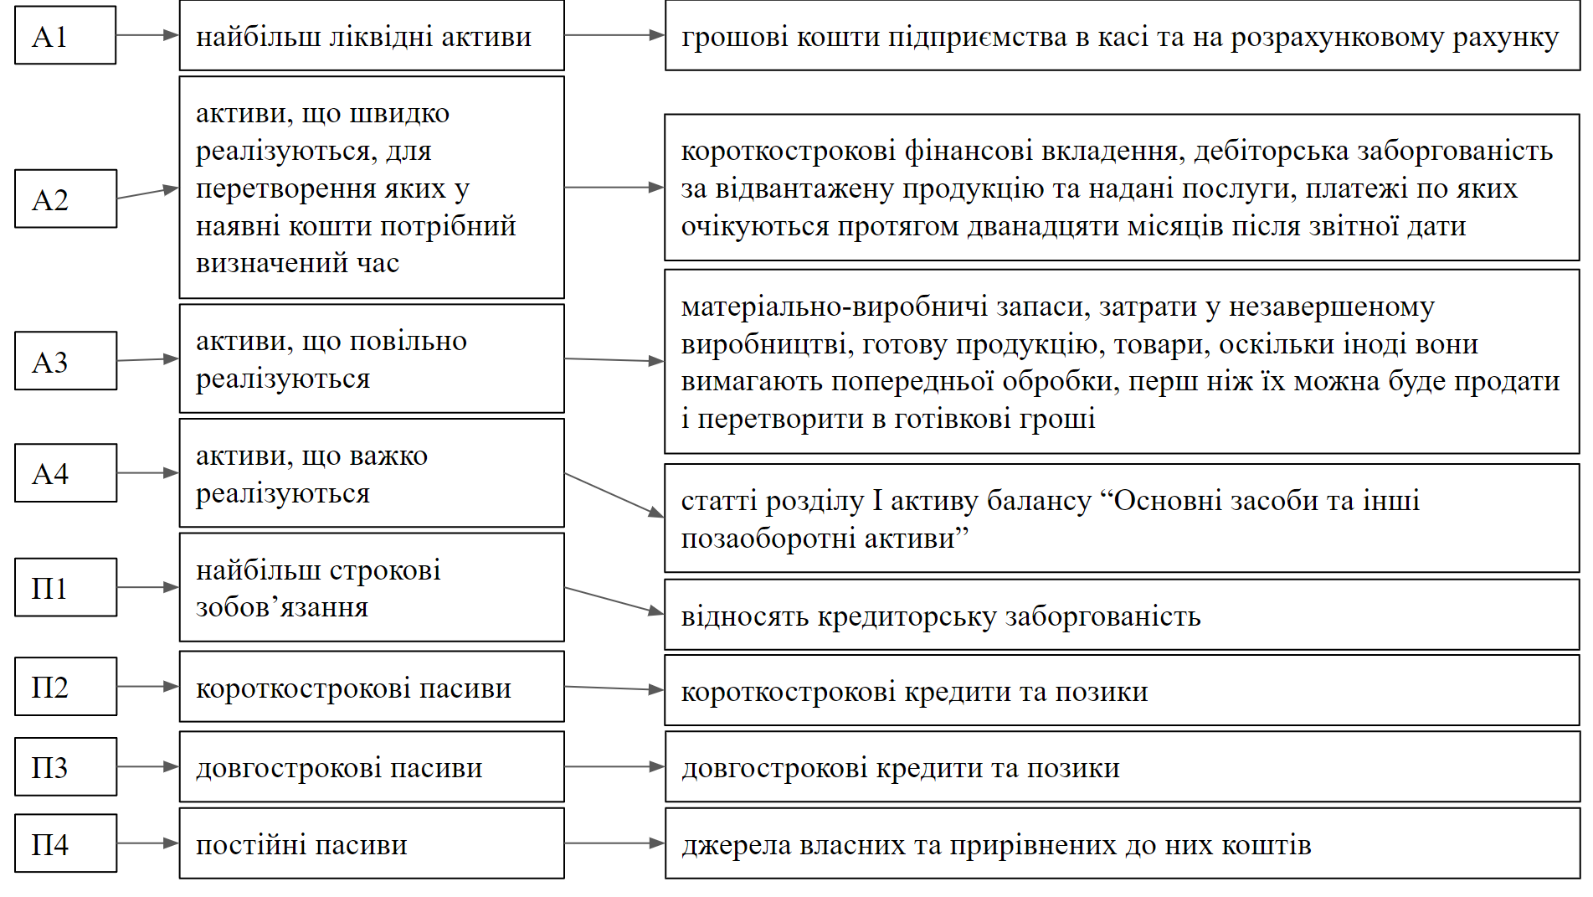
Рисунок 2.1 – Активи підприємства за ліквідністю [19]

- Аналіз абсолютної ліквідності – спосіб визначення рівня поточних зобов’язань, які можуть бути погашені негайно. Розраховується відношенням А1 до П1. [18]
13 186,7 / 7 806,8 = 1,689 (од.) – 2020р.
39 774,9 / 32 061,1 = 1,241 (од.) – 2021р.
3 990,4 / 15 144,3 = 0,263 (од.) – 2022р.
Нормативним вважається значення від 0,1 до 0,2. За аналізований період показник не відповідав нормативному значенню. У 2020-2021рр. він більше 0,2, у 2022р. – показник зменшився майже до межі норми, але все ж є більшим, що свідчить про неефективну стратегію управління ресурсами, значна частина капіталу відволікається на формування непродуктивних активів. Значення показника має тенденцію до зменшення з 1,689 до 0,263 на 1,426 або на 84,4%.
- Коефіцієнт швидкої ліквідності - індикатор короткострокової ліквідності компанії, який вимірює здатність компанії вчасно погасити свої короткострокові зобов'язання з допомогою високоліквідних активів. Визначається як відношення суми А1 і дебіторської заборгованості до П1. [18]
(13 186,7 + 43 488,2 +47,7 + 6790,7) / 7806,8 = 8,136 (од.) – 2020р.
(39 774,9 + 21 788,0 + 75,9 + 12 197,8) / 32 061,1 = 2,303 (од.) – 2021р.
(3 990,4 + 15 131,4 + 14,1 + 39 427,3) / 15 144,3 = 3,867 (од.) – 2022р.
Нормативне значення даного показника залежить від сфери діяльності підприємства, але загалом повинен бути більшим за 0,5.
ТОВ «ІТК «Автоматик груп» має значення показника швидкої ліквідності в межах норми, що свідчить про достатність ліквідних коштів для своєчасного розрахунку за зобов’язаннями. Але тенденція показника є негативною, адже значення зменшилося з 8,136 до 3,867 на 4,260, що у відсотках складає 52,4%. Так як компанія активно кредитує своїх покупців за допомогою товарних кредитів і оборотність дебіторської заборгованості є низькою, то значно вищі показники за нормативні є прийнятними і бажаними для підприємства.
- Коефіцієнт поточної ліквідності - це індикатор здатності компанії відповідати за поточними зобов'язаннями за допомогою оборотних активів. Показник демонструє, скільки в компанії є гривень оборотних коштів на кожну гривню поточних зобов'язань. Коефіцієнт дорівнює відношенню оборотних активів до П1. [18]
77 258,3 / 7 806, 8 = 9,896 (од.) – 2020р.
100 575,8 / 32 061,1 = 3,137 (од.) – 2021р.
80 746,7 / 15 144,3 = 5,332 (од.) – 2022р.
Нормативне значення в межах 1-3 і більше. В аналізованому підприємстві даний показник не відповідає нормативному значенню і є значно більшим, що може говорити про неефективну структуру активів (для кредиторів така ситуація є позитивною). Тенденція показника також є негативною, адже він зменшився з 9,896 до 5,332 на 4,564 або на 46,1%. Така ситуація викликана економічним падіння української економіки внаслідок війни, що безумовно позначилося на роботі та результатах діяльності всіх підприємств держави.
Узагальнена вищенаведена інформація зорієнтована в таблиці 3.
Таблиця 2.1 – Показники фінансового стану ТОВ «ІТК «Автоматик груп» за 2020-2022рр.
Показник | Рік |  |  | Зміна
Показник | 2020 | 2021 | 2022 | абсолютна | відносна
Коефіцієнт реальної вартості майна | 0,278 | 0,308 | 0,315 | + 0,037 | + 13,3%
Коефіцієнт забезпечення власними оборотними коштами | 0,899 | 0,681 | 0,812 | - 0,087 | - 9,7%
Власні оборотні кошти, тис. грн. | 69451,5 | 68514,7 | 65602,4 | - 3849,1 | - 5,5%
Коефіцієнт фінансової стійкості | 0,916 | 0,725 | 0,840 | - 0,076 | - 8,3%
Чисті активи, тис. грн. | 85426,5 | 84348,5 | 79260,1 | - 6166,4 | - 7,2%
Коефіцієнт фінансової активності | 0,091 | 0,380 | 0,191 | + 0,100 | +109,9%
Коефіцієнт автономії | 0,916 | 0,725 | 0,840 | - 0,076 | - 8,3%
Рентабельність активів, % | 17,4 | 5,9 | 1,1 | - 16,3 | - 93,7%
Рентабельність власного капіталу, % | 19,0 | 8,1 | 1,2 | - 17,8 | - 93,7%
Рентабельність послуг, % | 11,6 | 6,7 | 1,9 | - 9,7 | - 83,6%
Рентабельність основної діяльності, % | 14,9 | 8,8 | 2,3 | - 12,6 | - 84,6%

Продовження таблиці 2.1
Показник | Рік |  |  | Зміна
Показник | 2020 | 2021 | 2022 | абсолютна | відносна
Коефіцієнт абсолютної ліквідності | 1,689 | 1,241 | 0,263 | - 1,426 | - 84,4%
Коефіцієнт швидкої ліквідності | 8,136 | 2,303 | 3,867 | - 4,260 | - 52,4%
Коефіцієнт поточної ліквідності | 9,896 | 3,137 | 5,332 | - 4,564 | - 46,1%
[Сформовано автором на основі проведених розрахунків]

Загалом за аналізований період відбувається зменшення значення показників, що говорить про те, що карантин значно вплинув на стан ТОВ «ІТК «Автоматик груп» і на багато інших підприємств як великих, середніх, так і малих та мікро. На кінець аналізованого періоду, тобто 2022р., коефіцієнти зазнали великих змін та мають негативну тенденцію.
Проаналізувавши зазначене підприємство, можна дійти висновку, що компанії терміново необхідно застосовувати методи для подолання негативної тенденції та шукати шляхи вирішення поточних проблем.

2.2 Кредитування ТОВ «ІТК «Автоматик груп»

Формування фінансових ресурсів більшості малих підприємств здійснюється завдяки кредитування. Залучення ресурсів дає додаткові можливості компанії для провадження своєї діяльності, фінансування розвитку компанії.
На рисунку 2.2 продемонстровано тенденцію обсягів кредитів, наданих суб’єктам малого підприємництва.

Рисунок 2.2 - Обсяги кредитів, наданих суб'єктам малого підприємництва,грн. [3]

Здійснити аналіз можна лише за три періоди, через недостатність інформації. Тому обсяги кредитів не мали чіткої тенденції, коливалися за аналізований період. За 2021-2022рр. розмір наданих кредитів збільшився з 71 510 572,82 грн. до 90 455 981,08 на 18 945 408,26, що становить 26,5%. За 2022-2023рр. – навпаки, розмір зменшився з 90 455 981,08 грн. до 81 105 618,85 грн. на 9 350 362,23 грн. або 10,3%. Загалом за аналізований період розмір наданих кредитів суб’єктам малого підприємництва збільшився з 71 510 572,82 грн. до 81 105 618,85 грн. на 9 595 046,03 грн., що складає 13,4%.
Так як кількість малих підприємств залишається на одному рівні, то можна зробити висновки, що кредитування даних компаній збільшується, а отже, залучення кредитів стає більш ваговим для формування фінансових ресурсів.
В таблиці 2.2 згрупована інформація щодо кредитів, наданих суб’єктам малого підприємництва у розрізі видів економічної діяльності. Дані взяті за найвагомішими статтями та за лютий аналізованих років, через відсутнійсть іншої інформації.
Таблиця 2.2 – Сума кредитів, наданих суб’єктам малого підприємництва, млн. грн.
Галузь | Сума наданих кредитів
Галузь | Лютий 2021р. | Лютий 2022р. | Лютий 2023р.
Сільське господарство, мисливство та надання пов'язаних із ними послуг | 12 570,6 | 17 300,2 | 25 666,1
Виробництво харчових продуктів | 2 429,4 | 3 373,3 | 3 068,9
Постачання електроенергії, газу, пари та кондиційованого повітря | 11 508,0 | 9 221,1 | 9 948,3
Будівництво будівель | 2 492,3 | 2 458,0 | 2 237,0
Оптова та роздрібна торгівля автотранспортними засобами та мотоциклами, їх ремонт | 1 321,6 | 1 760,2 | 1 406,3
Оптова торгівля, крім торгівлі автотранспортними засобами та мотоциклами | 11 728,4 | 15 993,1 | 12 061,8
Роздрібна торгівля, крім торгівлі автотранспортними засобами та мотоциклами | 4 972,8 | 6 700,8 | 5 439,1
Складське господарство та допоміжна діяльність у сфері транспорту | 1 240,8 | 2 301,1 | 1 526,3
Надання фінансових послуг, крім страхування та пенсійного забезпечення | 3 270,7 | 1 726,0 | 1 163,4
Операції з нерухомим майном | 6 990,7 | 7 289,4 | 6 736,6
Оренда, прокат і лізинг | 2 517,0 | 2 082,4 | 667,6
[2]

Відповідно до таблиці можна зробити висновки, що за статтею «Сільське господарство, мисливство та надання пов'язаних із ними послуг» сума наданих кредитів суб’єктам малого підприємництва зросла з 12 570,6 млн. грн. до 25 666,1 млн. грн. на 13 095,5 млн. грн. або 104,2%.
Слід зазначити, що сума кредитів, наданих на виробництво харчових продуктів не мають чіткої тенденції, але за 2021-2023рр. збільшилися з 2 429,4 млн. грн. до 3 068,9 млн. грн. на 639,5 млн. грн, що становить 27%.
Привертає увагу той факт, що сума наданих кредитів за статтею «Постачання електроенергії, газу, пари та кондиційованого повітря» коливається по роках, але загалом зменшилася з 11 508,0 млн. грн. до 9 948,3 млн. грн. на 1559,7 млн. грн. або на 14%.
За аналізований період сума наданих кредитів суб’єктам малого підприємництва на будівництво будівель має тенденцію до зменшення з 2 492,3 млн. грн. у 2021р. до 2 237,0 млн. грн. у 2023р. на 255,3 млн. грн., що складає 11%.
Слід зазначити, що за статтею «Оптова та роздрібна торгівля автотранспортними засобами та мотоциклами, їх ремонт» сума наданих кредитів не мала чіткої тенденції, загалом незначно збільшилася з 1 321,6 млн. грн. до 1 406,3 млн. грн. на 84,7 млн. грн. або на 7%.
За 2021-2023рр. сума наданих кредитів за статтею «Оптова торгівля, крім торгівлі автотранспортними засобами та мотоциклами» також не мала чіткої тенденції, але незначно збільшилася з 11 728,4 млн. грн. до 12 061,8 млн. грн. на 333,4 млн. грн., що становить 3%.
Привертає увагу той факт, що сума наданих кредитів за статтею «Роздрібна торгівля, крім торгівлі автотранспортними засобами та мотоциклами» коливається по роках, але загалом збільшилася з 4 972,8 млн. грн. до 5 439,1 млн. грн. на 466,3 млн. грн. або на 10%.
За аналізований період кредити надані на складське господарство та допоміжну діяльність у сфері транспорту не має чуткої тенденції, загалом збільшилась з 1 240,8 млн. грн. до 1 526,3 млн. грн. на 285,5 млн. грн., що становить 23%.
Слід зазначити, що сума кредитів, наданих суб’єктам малого підприємництва за статтею «Надання фінансових послуг, крім страхування та пенсійного забезпечення» значно зменшилася з 3 270,7 млн. грн. до 1 163,4 млн. грн. на 2107,3 млн. грн. або 64%.
За аналізований період сума наданих кредитів на операції з нерухомим майном коливається по роках, але загалом незначно зменшилась з 6 990,7 млн. грн. до 6 736,6 млн. грн. на 254,1 млн. грн., що складає 4%.
Привертає увагу той факт, що сума наданих кредитів на оренда, прокат і лізинг мав чітку тенденцію до зменшення з 2 517,0 млн. грн. до 667,6 млн. грн. на 1849,4 млн. грн. або 74%.
Отже, за більшістю статтями сума кредитів, наданих суб’єктам малого підприємництва, збільшується. Деякі суми наданих кредитів не мали чіткої тенденції через зменшення суми у 2022р. та у 2023р. внаслідок економічних змін. Загалом можна зробити висновки, що на кредити збільшується попит, це є актуальним повсякчас, а особливо в часи воєнних дій, коли підприємства вкрай необхідні фінансові ресурси.
Формування фінансових ресурсів компанії ТОВ «ІТК «Автоматик груп» відбувається і за рахунок кредитування різних банків. Впродовж всього періоду діяльності підприємство кредитували АТ "Пумб", АТ "Правекс Банк", АТ "Креді Агріколь Банк", ПАТ "КБ "Преміум". На сьогоднішній день кредитування ТОВ «ІТК «Автоматик груп» відбувається тільки АТ "Креді Агріколь Банк".
Для визначення платоспроможності позичальника АТ "Креді Агріколь Банк" використовує коефіцієнти:
- ﻿﻿﻿достатності власного капіталу, який розраховується відношенням власного капіталу до пасивів балансу. Допустиме значення від 0,3 до 1. Пояснює наскільки діяльність підприємства залежить від залучення кредитних ресурсів. Показує яку частку у пасивах компанії становить власний капітал. Тобто яка частина активів бізнесу сформована за рахунок власних коштів цього бізнесу; [20]
Даний показник розрахован у попередньому підрозділі. Для АТ "Креді Агріколь Банк" достатність власного капіталу ТОВ «ІТК «Автоматик груп» є в допустимих межах, адже становить 0,916, 0,725, 0,840 у 2020-2022рр. відповідно. Тобто, така тенденція є позитивною для надання банком наступного кредиту компанії.
- коефіцієнт закредитованості, який розраховується відношенням суми банківських кредитів та лізингу до суми власного капіталу. Діапазон в якому має перебувати значення коефіцієнта від 0 до 1,0. Коефіцієнт пояснює рівень власних вкладень порівняно з обсягом взятих кредитів. Показує, скільки гривень банківських кредитів припадає на кожну гривню власного капіталу бізнесу. Тобто на якому рівні банки беруть участь у бізнесі порівняно з його власниками; [20]
Так як у 2020р. банківських кредитів компанія не мала, то аналіз здійснюємо за період 2021-2022рр.
12 890,7 / 84 348,5 = 0,153 (од.) – 2021р.
12 000 / 79 260,1 = 0,151 (од.) – 2022р.
Можна зробити висновки, що банки беруть незначну участь у бізнесі в порівнянні з власниками.
- коефіцієнт відношення боргу (кредити+лізинг) до EBITDA. Діапазон від 0 до 3,0. Пояснює рівень боргового навантаження підприємства та його здатності погасити наявні зобовʼязання. Показує, за скільки років компанія зможе погасити банківські кредити за рахунок грошового потоку від основного бізнесу. Без врахування відсотків по кредиту, податків та інвестицій, та інших факторів що не включені до EBITDA; [20]
EBITDA Earnings Before Interest, Taxes, Depreciation and Amortization відображає обсяг чистого прибутку компанії за вирахування відсотків за позиками, сплачених податків та амортизаційних відрахувань. Розраховується за формулою:
Фінансовий результат до оподаткування + Фінансові витрати – Фінансові доходи + Амортизація [21]
Так як в звітності за 2020-2022рр. компанії відсутні такі показники як фінансові витрати, фінансові доходи та амортизація, то показник EBITDA буде дорівнювати:
68 583,1 + 0 + 0 + 0 = 68 583,1 (тис. грн.) – 2020р.
19 756,3 + 0 + 0 + 0 = 19 756,3 (тис. грн.) – 2021р.
8 497,3 + 0 + 0 + 0 = 8 497,3 (тис. грн.) – 2022р.
Тоді коефіцієнт відношення боргу (кредити+лізинг) до EBITDA визначається:
7 806,8 / 68 583,1 = 0,114 (од.) – 2020р.
32 061,1 / 19 756,3 = 1,623 (од.) – 2021р.
15 144,3 / 8 497,3 = 1,782 (од.) – 2022р.
Значення показника відповідає допустимому, тому дана тенденція є позитивною для компанії при розгляді банком на отримання кредиту в наступні періоди.
- коефіцієнт поточної ліквідності - відношення оборотних активів до поточних зобовʼязань. Діапазон від 1,1 до 10.0. Пояснює чи може підприємство погасити поточні зобовʼязання тільки за рахунок поточних активів. Показує чи може компанія сплатити за зобовʼязаннями, які підлягають оплаті найближчі 12 місяців за рахунок найбільш ліквідних оборотних активів. Якшо менше 1 то є ризик несплати частини поточних зобовʼязань; [20]
Розрахунок показника здійснювали в попередньому підрозділі. Результати є підставою зробити висновки, що поточна ліквідність аналізованої компанії є в допустимих для банку значеннях, а саме:
77 258,3 / 7 806, 8 = 9,9 (од.) – 2020р.
100 575,8 / 32 061,1 = 3,14 (од.) – 2021р.
80 746,7 / 15 144,3 = 5,34 (од.) – 2022р.
Від позичальника для вивчення фінансового стану вимагаються документи:
- ﻿﻿фінансова звітність за три роки завірена в установленому порядку);
- розшифрування статей балансу (за формою, яка прийнята в банку);
- виписки з банків (з поточного рахунку) за останні 12 міс ( у разі потреби);
- довідки з банків про обороти за останні 12 міс ( якщо рахунок є ще в іншому банку);
- довідки з банків про кредитну заборгованість ( якщо юр особа має відкриті рахунки в інших банках);
- оборотна сальдові відомості за останні 12 місяців по рахунках 311, 361,631,685, та інші (у разі потреби);
- копії договорів з постачальниками та покупцями, оренди та інші;
- копії кредитних договорів ( якщо такі укладені);
- бізнес план щодо планів діяльності (інвестиційні проекти на 5 років, інші на 1 рік). [20]
Та інші документи потреба в яких може виникнути в процесі аналізу.
Згідно законодавства України АТ "Креді Агріколь Банк" провадить свою діяльність і кредитує ТОВ «ІТК «Автоматик груп» спираючись на такі документи: Закон України «Про Національний банк України», Закон України «Про банки і банківську діяльність», Закон України «Про запобігання та протидію легалізації (відмиванню) доходів, одержаних злочинним шляхом, фінансуванню тероризму та фінансуванню розповсюдження зброї масового знищення», Інструкція про безготівкові розрахунки, затверджена постановою НБУ, Податковий кодекс України та інші нормативно правові документи згідно законодавства України, Внутрішні методичні рекомендації щодо проведення економічного аналізу діяльності позичальників.

3 ШЛЯХИ ПОКРАЩЕННЯ ФІНАНСОВОГО СТАНУ ТА СПОСОБІВ ФІНАНСУВАННЯ НА ПІДПРИЄМСТВІ ТОВ «ІТК «АВТОМАТИК ГРУП»
3.1 Шляхи покращення фінансового стану ТОВ «ІТК «Автоматик груп»

Фінансовий стан ресурсів ТОВ «ІТК «Автоматик груп» знаходиться на належному рівні, але є деякі розраховані показники, які не відповідають нормативному значення. В такому разі необхідно сформувати напрями покращення цих показників і, як результат, підвищення рівня фінансового стану.
По-перше, рівень власних обігових коштів потрібно збільшувати. З вищепроведених розрахунків можна зробити висновок, що компанія має потребу в постійних фінансових ресурсах, що забезпечували б не тільки безперебійне виробництво, але і загалом діяльність. Як результат, є очевидна необхідність залучення додаткових ресурсів не одноразово, а на постійній основі. Або це можуть бути додаткові вливання коштів власника, або залучення ресурсів через залучення інвесторів до діяльності компанії.
Одним з варіантів залучення ресурсів може бути банківський кредит, а також продаж майна, який наразі не використовується. Ще одним способом є взяття грошей або майна у позику. При цьому позикоотримувач на умовах письмового договору зобов’язаний повернути об’єкт позики без сплати відсотків. Таку позику можна отримати як від юридичної, так і від фізичної особи або двох. Для позикоотримувача ця пропозиція є вигідною, а для позикодавця – лише власний інтерес.
Також можна використати кредитування як джерело залучення коштів, але для цього необхідно мати на допустимому рівні деякі інші показники (вказані в підрозділі 2.2).
На сьогодні можна зробити висновки, що ставки за кредитами дещо зменшилися. На малюнку 3.1 продемонстровано зміну відсоткових ставок за новими кредити за 2012-2022рр. Якщо аналізувати лише за 2012р. і 2022р., то можна сказати, що ставка за кредитами збільшилася, але лінія тренду (функція Excel) показує зворотне – тенденція до зменшення.

Рисунок 3.1 – Процентні ставки за новими кредитами за 2012-2022рр.,%[3]

Економічні кризи (і не тільки) змушують все більше підприємств до залучення коштів шляхом взяття кредиту, а кількість банків скорочується. Це стає передумовою для підприємств підлаштовуватися під наявні умови банків.
Негативна тенденція вартості чистих активів оцінюється кредиторами як низький рівень їхньої захищеності. Дана ситуація може слугувати для них показником, що компанія не зможе задовольнити всі вимоги зацікавлених осіб у разі банкрутства.
Способи збільшення активів підприємства, виходячи з вищепроведених розрахунків:
- внесення учасниками додаткових вкладів без збільшення статутного капіталу;
- переоцінка основних засобів і не матеріальних активів;
- зовнішнє інвестування шляхом безоплатного передання коштів або майна;
- зміна строків виплати дивідендів тощо [22]
Збільшити рентабельність продажів можна завдяки податковим пільгам (в умовах війни вкрай актуально), зниження вартості залучення ресурсів (в деяких банках діють м’якіші умови через воєнні дії), оптимізація збутової діяльності (відправка продукції більшими об’ємами, по можливості затримувати товар та доставляти одним разом декілька посилок, якщо деякі покупці знаходять в одному регіоні).
Для покращення стану ліквідності підприємства необхідно почати з позанормативних показників. Абсолютна ліквідність не є на належному рівні. В такому випадку компанія може реалізувати активи, які не використовуються в діяльності, для збільшення суми найбільш ліквідних активів та залучити позикові кошти. Також можна збільшити грошові кошти шляхом операцій з виробничими та невиробничими фондами, наприклад, їх реалізації або оренда. Так як виробництво на разі знаходиться на паузі, робітники у відпустці, то обладнання можна здавати в оренду. До того ж, на 30% скоротилася кількість співробітників, тому можна використати приміщені, які є власність підприємства, під здачу в оренду.
Так як значення коефіцієнта швидкої ліквідності має негативну тенденцію до зменшення, то компанії слід працювати в напрямку зниження суми поточних активів і збільшення суми високоліквідних активів і зниження. Одним зі способів покращення ліквідності може бути зменшення короткострокових зобов’язань. Для цього необхідно створити базовий запас коштів для здійснення поточних розрахунків.
У випадку коефіцієнта поточної ліквідності (негативна тенденція зменшення) необхідно також збільшувати оборотні кошти і зменшувати поточні зобов’язання. Наприклад, можна вести переговори з банком щодо можливих шляхів збільшення терміну надання кредитних коштів.
Варто провести факторний аналіз даного коефіцієнта за допомогою методу ланцюгових підстановок. Першочергово необхідно визначити питому вагу агрегатів А1, А2, А3, А4, П1, П2, П3, П4 за останній аналізований рік – 2022.
Таблиця 3.1 – Величина грошових агрегатів ТОВ «ІТК «Автоматик груп», тис. грн.
Агрегат | Сума | Питома вага, %
А1 | 3 990,4 | 4,23
А2 | 15 131,4+14,1+39 427,3=54 572,8 | 57,81
А3 | 19 016,2+3167,3=22 183,5 | 23,50
А4 | 13 657,7 | 14,46
Разом | 94 404,4 | 100,00
П1 | 834,6+304,2+58,2+240,0+1707,3=3144,3 | 2,87
П2 | 12 000 | 10,95
П3 | 15 144,3 | 13,82
П4 | 79 260,1 | 72,36
Разом | 109 548,7 | 100,00
[Сформовано автором на основі 17, 24]

Так як, при розрахунку поточної ліквідності використовуються агрегати А1, А2, А3, П1, П2, то вони будуть об’єктами аналізу. Для того, щоб дізнатися, який кількісний вплив здійснює кожен агрегат на коефіцієнт, їх необхідно піддати зміні. Для аналізу беремо зміну в 10%. Відповідні розрахунки представлені в таблиці.

Таблиця 3.2 – Вплив агрегатів на ліквідність підприємства ТОВ «ІТК «Автоматик груп» в 2022р.
Показник | Сума | Збільшення на 10% |  |  | Зменшення на 10%
Показник | Сума | А1 | А2 | А3 | П1 | П2
А1, тис. грн. | 3990,4 | 4389,44 | 3990,4 | 3990,4 | 3990,4 | 3990,4
А2, тис. грн. | 54572,8 | 54572,8 | 60030,08 | 54572,8 | 54572,8 | 54572,8
А3, тис. грн. | 22183,5 | 22183,5 | 22183,5 | 24401,85 | 22183,5 | 22183,5
П1, тис. грн. | 3144,3 | 3144,3 | 3144,3 | 3144,3 | 2829,87 | 3144,3
П2, тис. грн. | 12000 | 12000 | 12000 | 12000 | 12000 | 10800
Коеф. поточної лікв. | 5,33 | 5,36 | 5,69 | 5,48 | 5,44 | 5,79
Абсолютна зміна | 0 | 0,03 | 0,36 | 0,15 | 0,11 | 0,46
Відносна зміна, % | 0 | 0,49% | 6,76% | 2,75% | 2,12% | 8,61%
[Сформовано автором на основі 17, 24]

Відповідно таблиці, можна стверджувати, що при збільшені А1, А2, А3 коефіцієнт збільшиться на 0,03, 0,36, 0,15 одиниць та 0,49%, 6,76%, 2,75% відповідно. І при зменшенні П1, П2 показник збільшиться на 0,11 та 0,46 одиниць та 2,12% , 8,61% відповідно.
За нормативним значенням ліквідність повинна збільшуватися, тому 2визначаємо, що найбільший позитивний вплив на показник здійснюють агрегат А2 та П2. Отже, підприємству необхідно звернути особливу увагу на стан та тенденції таких елементів: короткострокові фінансові вкладення, дебіторська заборгованість за відвантажену продукцію та надані послуги, платежі по яких очікуються протягом дванадцяти місяців після звітної дати; короткострокові кредити та позики.
3.2 Вдосконалення процесу фінансування на підприємстві ТОВ «ІТК «Автоматик груп»

Фінансуватися підприємство може різними джерелами. Одним з варіантів є користування власними ресурсами, наприклад, прибутком – його можна реінвестувати у діяльність і виробництво далі. Іншим варіантом - залучення ресурсів із зовнішніх каналів, зазначених у попередніх підрозділах. Це може бути, наприклад, те ж кредитування.
Проаналізувавши всі можливі шляхи вдосконалення фінансування підприємства, залучення ресурсів, ефективне їх застосування, слід зазначити ще один із способів отримання ресурсів – кредит під депозит. Даний вид операцій вже застосовується банками, але не є таким поширеним.
Так як ТОВ «ІТК «Автоматик груп» обслуговується в більшості випадках в АТ "Креді Агріколь Банк", проаналізувавши офіційний сайт даного банку, знайдено інформацію про кредит під депозит за відповідними умовами. На рисунку 3.3 узагальнено дані стосовно умов надання кредиту під депозит в АТ "Креді Агріколь Банк".
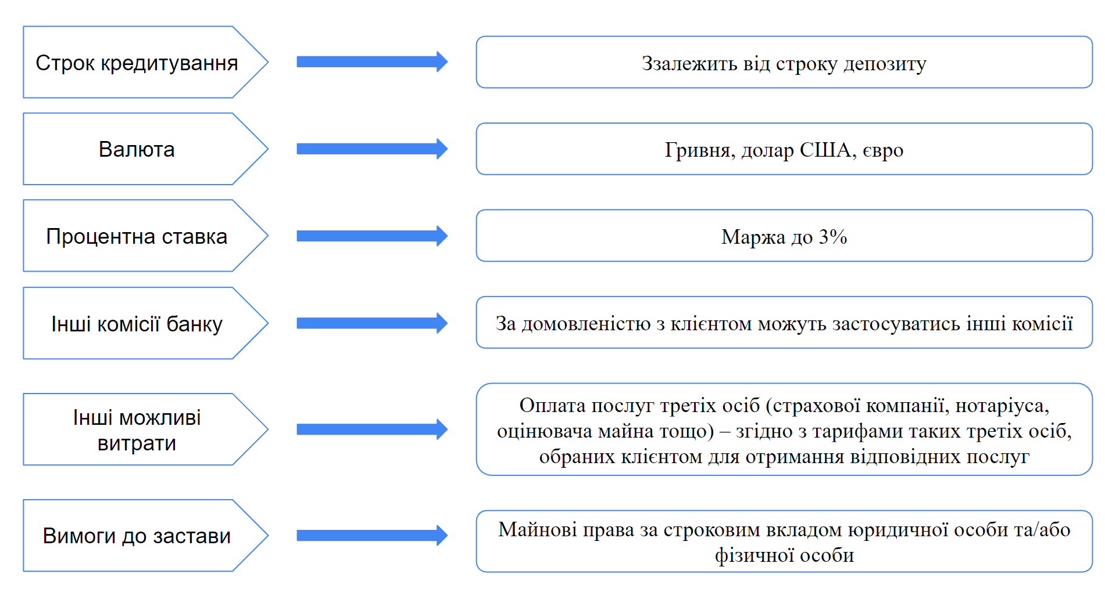Рисунок 3.2 – Умови кредитування варіантом «кредит під депозит»[23]

Даний вид залучення ресурсів можна здійснювати як під заставу депозиту юридичної особи, так і власника. Тобто власник може бути вчасним інструментом для оперативної допомоги його ж бізнесу.
В даному випадку, банк притримується лояльних вимоги для позичальника, вимагає мінімальний пакет документів, даний вид операцій швидко реалізується, низька ризиковість для банку.
В той же час, кредит можна взяти на строк депозиту, що дещо обмежує позичальника і, звісно, сума кредиту є меншою за суму депозиту, чим банк себе убезпечує.
Кредит під депозит стає актуальним і вкрай необхідним, коли організаційно складні операції займають тривалий час, а ресурси потрібні оперативно. В будь якому випадку, все залежить від ситуації на момент виникнення потреб в ресурсах (які можливості у самого підприємства, які у власника). Проте, дійсно, кредит під депозит є одним із способів залучення додаткових ресурсів на вигідних умовах не тільки для банку, но і для самого позичальника-підприємства.
Ще одним варіантом фінансування може виступати краудфандинг. Проаналізувавши наукові статті на дану тему, можна узагальнити визначення краудфандингу у рисунку 3.3.
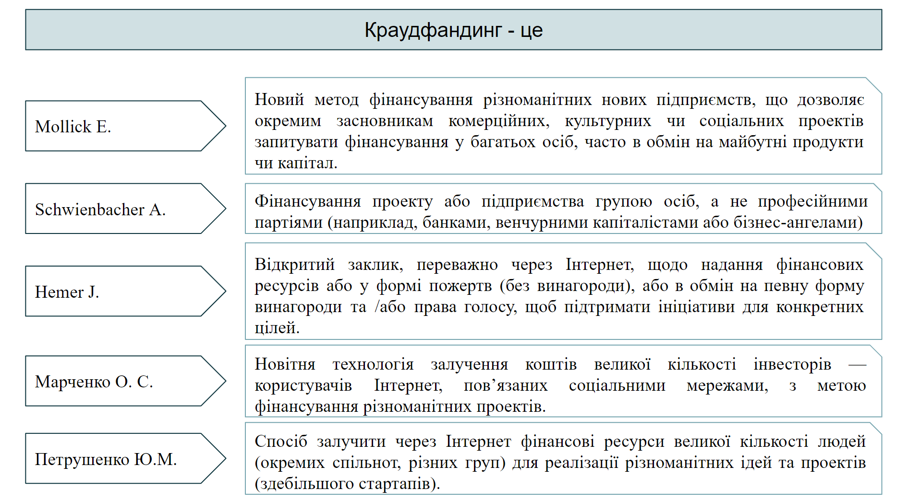
Рисунок 3.3 – Визначення поняття «краудфандинг» [Сформовано автором на основі 25-29]

Узагальнюючи інформацію на мал. 3.1 можна зробити висновки, що краудфандинг це ще один шлях залучення ресурсів з зовнішніх джерел за допомогою великої кількості людей і їх внесків. Реалізується даний процес через спеціалізовані платформи. На сьогодні таких платформ понад 30 і з’являються нові. Деякі з них загального напрямку, інші спеціалізуються в певній сфері фінансування (підприємництво, культура, спорт, інновації, тощо).
Прикладом таких платформ може бути Kickstarter (одна з перших платформ), Fundable (фінансують і нові, і вже існуючи проекти), CrowdFunder (довгострокові вклади ресурсів), тощо. Кожна платформа має свої умови та пропозиції. За користування платформою сплачують або відсоток з виводу коштів, або періодичний сталий платіж.[30]
Тисячі творчих проектів фінансуються на Kickstarter кожної миті. Будь-який проект створюється і обробляється людиною чи командою, що стоїть за нею. Власник проекту на Kickstarter повністю контролює та несе відповідальність за свої проекти. Вони створюють сторінки своїх проектів, готують необхідні матеріали та обмірковують, які нагороди запропонувати спонсорам. Коли проекти будуть готові, творці запускають їх на платформі та діляться їм зі своєю спільнотою.
Кожен творець проекту встановлює мету фінансування свого проекту та визначає термін закінчення фінансування. Якщо людям подобається проект, вони можуть пожертвувати гроші, щоби реалізувати його. Спонсори роблять внески, але кошти з їх рахунків не списуються, заморожуються на платформі. Якщо проекту вдається досягти своєї мети з фінансування, після закінчення часу з карток усіх спонсорів списуються кошти. Якщо проект зазнає невдачі, ніхто не стягує платню.
Fundable — це платформа, яка дає змогу швидко донести історію та ціннісну пропозицію компанії до потенційних інвесторів. Етапи для збору грошей за допомогою Fundable:
- Створити профіль компанії, який надасть точний, стислий огляд вашої компанії, продукту чи послуги та цілей фінансування. Fundable пропонує пройти це етап самостійно або звернутися до відповідних спеціалістів платформи, які допоможуть узгодити стратегію проекту та повідомити про інвестиційні можливості проекту за допомогою цінних повідомлень і візуально переконливих презентаційних ресурсів. Щойно створені профілі перевіряються командою Fundable, щоб переконатися, що вони добре підходять для платформи. Якщо профіль не підходить, команда повідомляє про недоліки та надає можливість скорегувати їх.
- Визначити умови збору коштів (пожертування, вигода за внески, тощо).
- Поширення інформації про проект серед друзів, колег, клієнтів, ЗМІ.
- Юридична консультація стосовно законності дій та відповідності положенням платформи.
- Мінімальний внесок для інвесторів становить 1000 доларів США.
Компанія CrowdFunder оприлюднює наступні умови життя проекту на платформі:
- Планування проекту.
- Створення свєї унікальної сторінки. (необхідно розказати історію та пояснити свою ідею).
- Встановлення цілі і визначення часу для її досягнення.
- Запуск вашого проекту (навчитися спілкуватися з натовпом і підтримувати імпульс).
- Додавання свєї ідеї до Crowdfunder.
- Отримати підтримку (поширення інформації серед друзів, професійних контактів та інших у спільноті власника проекту).
- Отримати фінансування (люди, яким сподобалась запропонована ідея, жертвують гроші або надають їх в обмін на винагороду, яку вони отримають, коли проект реалізується).
Загалом вищезазначені платформи мають багато спільного. Але Kickstarter більше спеціалізується та поширює творчі ідеї, Fundable висуває обов’язковим мінімальний внесок, Crowdfunder спеціалізується загальними принципами і навіть пропонує інші аналогічні платформи, котрі займаються більш вузькими напрямами краудфандингу (наприклад, як Kickstarter, який активно пзаймається творчими проектами).
Для ТОВ «ІТК «Автоматик груп» пропонується сформувати проект, можливо проект з виробництва (подібний до того, який дії – виробництво ZIP-стрічки), оформити документально, відповідно до умов вищезазначених платформ і розмістити.
Поетапно процес краудфандингу можна побачити на малюнку 3.4.
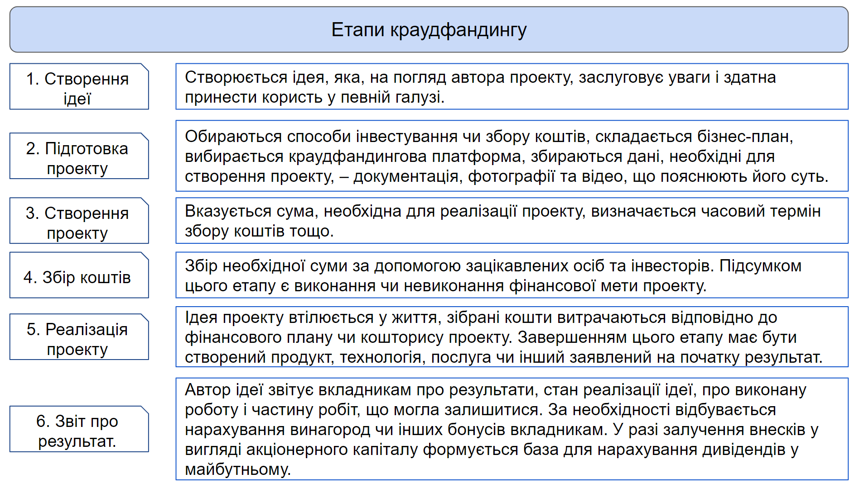
Рисунок 3.4 – Етапи процесу реалізації проекту за допомогою краудфандингу [Сформовано на основі 31]

Зважаючи на малюнок 3.4, можна зробити висновки, що процес залучення ресурсів за допомогою такого явища як краудфандинг не є складним, а, навпаки, досить зручним і зрозумілим. З одного боку, підприємство оплачує роботу платформи, з іншого – отримує фінансування проектів (за винагороду і без неї).
Для підприємства, безумовно, можна назвати наступні переваги використання даного способу фінансування:
По-перше, це варіант поширення ідея та просування проекту. Так як користувачі платформи заходять на сайт, то вони не тільки бачать проект та його особливості, але й надсилають кошти. Такий спосіб є одним із шляхів просування в інтернеті. Як результат, якщо проект сподобався користувачу платформи, то він просуне інформацію далі серед свого середовища. З іншого боку, власник проекту може бачити скільком людям сподобався проект і зробити висновки стосовно його актуальності.
По-друге, різні краудфандингові платформи спеціалізуються на різних сферах, але всі вони допомогають просувати та реалізовувати не тільки комерційні проекти, але й суспільноважливі ідеї (якими до цього займалася лише держава).
По-третє, є помітне зниження витрат на організацію фінансування проектів завдяки зменшення кількості посередників. [32]
З теоретичної точки зору, до раніше зазначених шляхів покращення стану підприємства і збільшення фінансування, можна додати фінансове оздоровлення підприємства. Даний процес відбувається в три етапи, кожен з яких охоплює визначене коло проблем і сферу реалізації завдань. Алгоритм вибору методів фінансового оздоровлення містить 3 етапи, які представлені на рисунку 3.5.
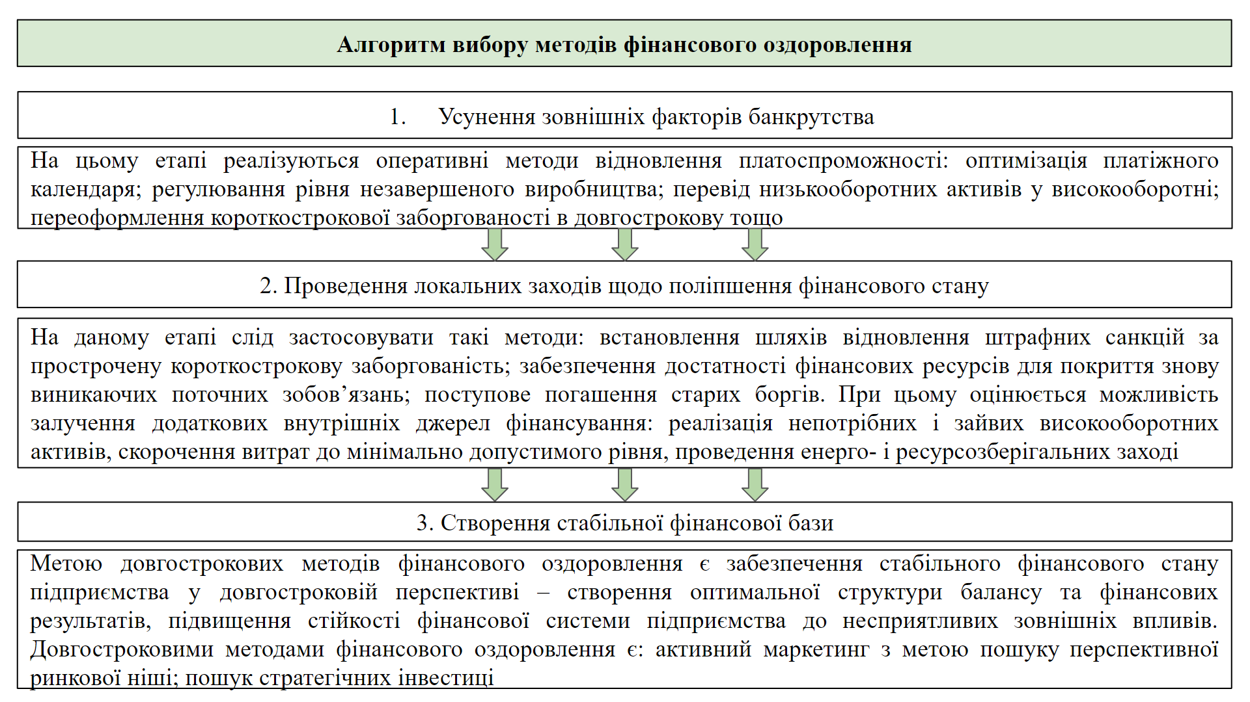Рисунок 3.5 - Алгоритм вибору методів фінансового оздоровлення [33-35]

Отже, процес фінансового оздоровлення забезпечує, як результат, стабільні надходження, ефективні використання та раціональна фінансова основа для вдалої реалізації діяльності підприємства.
Фінансове оздоровлення підприємства може відбуватися за потребою власника або менеджменту організації, або за вимогою кредиторів у судовому порядку. Обидва випадки мають свої особливості, час на реалізацію оздоровчих заходів, різноетапність дій, тощо.

ВИСНОВКИ

Дослідження теоретичних аспектів формування фінансових ресурсів суб’єкта малого підприємництво розпочато з аналізу поняття малого підприємництва. Отже, мале підприємництво – це особливий вид підприємства, метою діяльності якого є не тільки отримання прибутку в грошовому виразі, а й соціального ефекту та реалізації підприємців (або засновників) як бізнесо-орієнтовних творчих людей.
Мале підприємство відіграє значну роль в економіці, є більш чутливим до зовнішніх змін і через це оперативніше на них реагує. До того ж, кількість компаній даних розмірів збільшується, що забезпечує більше робочих місць, що, в свою чергу, позитивно впливає на економіку загалом. Разом з тим, суб’єкти малого підприємництва здатні до швидкої реакції на постійнозмінюваний попит, оперативно впроваджувати інновації та реалізовувати нові технології, через менші масштаби.
Узагальнюючи наукові праці вчених стосовно фінансових ресурсів, можна сказати, що фінансові ресурси – це кошти, залучені в оборот підприємства з метою провадження своєї діяльності і досягнення поставлених цілей і, як результат, отримання економічних, соціальних та інших вигод.
Фінансові ресурси складаються з власних, запозичених і залучених. Кожна з цих груп ресурсів має свої джерела походження і є однаково важливими для підприємства. Власні ресурси, зазвичай, для суб’єктів малого підприємництва є переважаючим елементом, але і запозичені ресурси займають чималу частку в загальній сукупності ресурсів.
До власних ресурсів підприємства відносять власний капітал (кошти власника іноді відносять також до цієї групи). Серед запозичених ресурсів – банківське кредитування, яке є найпоширенішим способом. До залучених відносяться кредиторська заборгованість, заборгованість перед бюджетом, тощо.
Не менш важливим фактором діяльності суб’єкта малого підприємництва є використання фінансових ресурсів. Більшість підприємств значну роль надають менеджменту фінансових ресурсів. Даний процес охоплює ефективне управління ресурсами підприємства, раціональне виконання зобов’язань та продумані шляхи розрахунків.
Проаналізувавши ТОВ «ІТК «Автоматик груп» за 2020-2022рр. можна дійти висновку, що діяльність компанії не була однозначною. Тенденції показників фінансового стану підприємства різні, деякі мають позитивну динаміку, інші – негативну. Загалом можна сказати, що компанія за період епідемії почала втрачати свої позиції, але трималася «на плаву», винаходила нові рішення, реалізувала існуючі проекти, знаходила нових контрагентів. З початком повномасштабного вторгнення ТОВ «ІТК «Автоматик груп» зазнала значного удару по своїй фінансовій частині. Багато замовників втратили можливість не тільки співпрацювати з аналізованої компанією, але і взагалі втратили можливість працювати.
Аналіз майнового стану підприємства вказує на те, що в компанії зменшилася сума оборотних коштів, що негативно впливає на фінансовий стан загалом. Фінансова стійкість на нормальному рівні, хоча показники мають негативну тенденцію протягом аналізованого періоду. Щодо рентабельності – ситуація негативна. Рентабельність активів, власного капіталу, послуг та основної діяльності значно скоротилася та перебуває на найнижчому рівні за аналізований період. Ліквідність підприємства в більш позитивній ситуації. Показник швидкої ліквідності відповідає нормативним значення, абсолютної – в 2022р. відповідає, поточної ліквідності – близький до норми в 2021р.
ТОВ «ІТК «Автоматик груп» вже використовує кредитування в своїй діяльності і це є поширеним явищем серед суб’єктів малого підприємництва. Загалом серед малого підприємництва суми наданих кредитів зростають за більшістю видами економічної діяльності. На сьогоднішній день, в період економічних потрясінь, даний вид залучення ресурсів є актуальним і вкрай важливим.
ТОВ «ІТК «Автоматик груп», в більшості випадків, користується послугами АТ "Креді Агріколь Банк" за визначеними умовами та кредитується в ньому. Для кредитування банк висуває ряд показників, необхідних для визначення кредитоспроможності та платоспроможності клієнта. За останніми данними компанія ТОВ «ІТК «Автоматик груп» відповідає банківським нормам отримання кредиту, але тенденція, зрозуміло, не позитивна.
Тому було запропоновано напрями покращення фінансового стану підприємства, а саме:
- збільшення власних обігових коштів;
- залучення додаткових ресурсів (фінансовий лізинг, кредит);
- переоцінка основних засобів і не матеріальних активів;
- зовнішнє інвестування шляхом безоплатного передання коштів або майна;
- зміна строків виплати дивідендів, тощо.
Проаналізувавши шляхи покращення ліквідності на підприємстві, можна дійти висновку, що підприємству необхідно звернути особливу увагу на стан та тенденції таких елементів: короткострокові фінансові вкладення, дебіторська заборгованість за відвантажену продукцію та надані послуги, платежі по яких очікуються протягом дванадцяти місяців після звітної дати; короткострокові кредити та позики.
Також запропоновано шляхи залучення коштів:
- кредит під депозит (вид залучення ресурсів, при якому можна брати кошти під заставу депозиту юридичної особи або власника);
- використання краудфандингу (спосіб залучення ресурсів для реалізації проектів у великого кола осіб за допомогою спеціалізованих платформ).
Отже, втіливши запропоновані способи покращення фінансового стану і використавши нові шляхи залучення ресурсів, підприємство ТОВ «ІТК «Автоматик груп» може не тільки вийти на рівень 2020 року, але й покращити попередні досягнення в своїй діяльності.

СПИСОК ВИКОРИСТАНИХ ДЖЕРЕЛ

- Господарський кодекс України від 16.01.2003р. Дата оновлення: 31.03.2023. URL: https://zakon.rada.gov.ua/laws/show/436-15#Text (дата звернення 07.05.2023).
- Державна служба статистики України. Діяльність підприємств. URL: https://www.ukrstat.gov.ua/ (дата звернення 07.05.2023).
- Офіційний сайт Національного банку України. Статистика фінансового сектору. URL: https://bank.gov.ua/ua/statistic/sector-financial (дата звернення 07.05.2023).
- Білорус О.Г. Фінансові та грошово-кредитні чинники інвестиційно-інноваційного розвитку малого та середнього бізнесу. Банківська справа. 2014. № 1. С. 14–18.
- Волощук Н.Ю. Теоретичні підходи до дослідження сутності категорії малого підприємництва. Науковий вісник Мукачівського державного університету. Сер. : Економіка. 2015. Вип. 2. С. 13–17.
- Гетьман О.О., Шаповал В.М. Економіка підприємства: навчальний посібник. К.: Центр учбової літератури, 2012. С 488.
- Матусова О.М. Сутність і класифікація малого сільського підприємництва. Проблеми і перспективи розвитку підприємництва. 2016. № 1. С. 12–17.
- Пукало О. Теоретичні проблеми та перспективи розвитку малого бізнесу в Україні. Вісник Тернопільського національного економічного університету. 2017. № 4. С. 31–37.
- Черняєва О.В., Гриненко А.Ю. Сутність і значення малого підприємництва у світовій економіці. Східна Європа: економіка, бізнес та управління. 2017. Вип. 3. С. 33–42.
- Фролова В.Ю. Актуальні проблеми діяльності суб’єктів малого підприємництва в Україні. Вісник Бердянського університету менеджменту і бізнесу. 2017. № 1. С. 16–34.
- Коваленко Д.І., Гриненко Т.О. Особливості формування фінансових ресурсів малих підриємств. Міжнародний науковий журнал «Інтернаука». №15, 2017. С 25. URL: https://er.knutd.edu.ua/bitstream/123456789/9325/3/Internauka_2017_15%2837%29_t2_24-29.pdf (дата звернення 07.05.2023).
- Л. Д. Буряк, А. М. Павліковський. Особливості формування фінансових ресурсів суб’єктів малого підприємництва. Формування ринкової економіки. 2011. № 26. С. 368. URL: https://core.ac.uk/download/pdf/14714611.pdf (дата звернення 07.05.2023).
- Виговська В. Особливості фінансового менеджменту малих підприємств. Сіверянський літопис. С. 163. URL: http://dspace.nbuv.gov.ua/bitstream/handle/123456789/24907/27-Vyhovska.pdf (дата звернення 07.05.2023).
- Петриківа О.С. Удосконалення механізмів фінансового менеджменту суб’єктів малого бізнесу України. Вісник НТУ «ХПІ». С. 68. URL: http://es.khpi.edu.ua/article/view/243647/241648 (дата звернення 07.05.2023).
- Лисенко А.М. Складові елементи методики аналізу фінансової звітності малого підприємства. Вчені записки ТНУ імені В. І. Вернадського. Серія: Економіка і управління. С. 119. URL: http://econ.vernadskyjournals.in.ua/journals/2020/31_70_4/31_70_4_2.pdf#page=125 (дата звернення 07.05.2023).
- Гриценко Л.Л., Боярко І. М., Шамкало К.Ю. Методи і методики аналізу фінансового стану: особливості використання для малих підприємств. Вісник Університету Банківської Справи. 2019. № 2–3. С. 108. URL: https://ser.net.ua/index.php/SER/article/view/181/192 (дата звернення 07.05.2023).
- Офіційний сайт підприємства ТОВ «ІТК «Автоматик груп». URL: https://aut-group.com/ (дата звернення 20.05.2023).
- Школьник І.О. Фінансовий аналіз. Навч. Посібник. Видавництво «Центр учбової літератури». 2016. С. 62-239. URL: https://essuir.sumdu.edu.ua/bitstream-download/123456789/50318/5/Shkolnyk_%20Finansovyi%20analiz.pdf (дата звернення 07.05.2023).
- Котляр М. Аналіз ліквідності як важливий етап оцінки фінансової стійкості підприємства. Економіка підприємства. Вісник ТНЕУ. 2008р. № 4. С. 121. URL: http://visnykj.wunu.edu.ua/index.php/visnykj/article/view/70/82 (дата звернення 07.05.2023).
- Офіційний сайт банку АТ "Креді Агріколь Банк". URL: https://credit-agricole.ua/ (дата звернення 20.05.2023).
- Гриценко Л.Л., Кожушко І.О. Особливості розрахунку показників EBIT, EBITDA, OIBDA для підприємств України в сучасних умовах. Проблеми та перспективи розвитку фінансово-кредитної системи України: матеріали Міжнародної науково-практичної конференції «Проблеми та перспективи розвитку фінансово-кредитної системи України». Суми : Сумський державний університет. 2022. С. 81. URL: https://fintech.biem.sumdu.edu.ua/wp-content/uploads/2023/02/zbirnik_2022.pdf#page=5 (дата звернення 07.05.2023).
- Кремень О.І., Філатова Г.П. Методичні підходи до розрахунку чистих активів підприємства. Економічний простір. 2014. №88. С. 205. URL: https://er.knutd.edu.ua/bitstream/123456789/12953/1/Kremen_Metodychni_pidkhody_do_rozrakhunku.pdf (дата звернення 07.05.2023).
- Офіційний сайт банку АТ "Креді Агріколь Банк". Кредитування бізнесу. URL: https://credit-agricole.ua/biznesu/kredytuvannya/kredit-pid-depozit (дата звернення 20.05.2023).
- Нех Д. І. Підвищення ліквідності та платоспроможності підприємства в контексті покращення його фінансового стану. Наукові записки Національного університету «Острозька академія». Серія «Економіка» : науковий журнал. Вид-во НУ«ОА». 2016. № 3. С. 48–52. URL: https://ecj.oa.edu.ua/articles/2017/31/11.pdf (дата звернення 07.05.2023).
- Mollick E. (2013) The dynamics of crowdfunding: An exploratory study. Journal of Bussiness Venturing, p.1. URL: https://www.sciencedirect.com/science/article/pii/S088390261300058X (дата звернення 07.05.2023).
- Schwienbacher А., Larralde В. Crowdfunding of small entrepreneurial ventures. Social Science Research Delivered Daily. 2010. р. 4. URL: https://papers.ssrn.com/sol3/papers.cfm?abstract_id=1699183 (дата звернення 07.05.2023).
- Hemer J. (2011) A snapshot on crowdfunding. The Open Access Publication Server of the ZBW. p. 8. URL: https://www.econstor.eu/handle/10419/52302 (дата звернення 07.05.2023).
- Марченко О. С. Краудфандинг: соціально-економічний зміст та види. Вісник Національного університету «Юридична академія України імені Ярослава Мудрого». Серія: Економічна теорія та право. 2013. № 4. С. 28. URL: http://econtlaw.nlu.edu.ua/wp-content/uploads/2015/02/ekonom_15.pdf#page=26 (дата звернення 07.05.2023).
- Петрушенко Ю.М. Дудкін О.В. Краудфандинг як інноваційний інструмент фінансування проектів соціально-економічного розвитку. Маркетинг і менеджмент інновацій. 2014. № 1. С. 174. URL: https://essuir.sumdu.edu.ua/handle/123456789/34343 (дата звернення 07.05.2023).
- Офіційний сайт інвестиційного порталу InVenture. URL: https://inventure.com.ua/analytics/articles/kraudfanding-platformy:-investicii-v-biznes-i-na-lichnye-nuzhdy (дата звернення 23.05.2023).
- Степура В.В. Сутність та переваги краудфандингу як зовнішнього джерела фінансування проектів. Вчені записки ТНУ імені В. І. Вернадського. Серія: Економіка і управління. С. 167. URL: https://www.econ.vernadskyjournals.in.ua/journals/2019/30_69_3/30_69_3.pdf#page=171 (дата звернення 07.05.2023).
- Швидка О.П. Краудфандинг як сучасний інструмент інвестування інноваційних підприємств. С. 34. URL: https://ir.kneu.edu.ua/bitstream/handle/2010/19008/33-34.pdf?sequence=1&isAllowed=y#:~:text=%D0%9F%D0%BE%2D%D0%BF%D0%B5%D1%80%D1%88%D0%B5%2C%20%D1%80%D0%B5%D0%B7%D1%83%D0%BB%D1%8C%D1%82%D0%B0%D1%82%D0%B8%20%D0%B7%D0%B1%D0%BE%D1%80%D1%83%20%D0%BA%D0%BE%D1%88%D1%82%D1%96%D0%B2,%D1%96%20%D0%BF%D0%BE%D0%B2%D1%96%D1%80%D0%B8%D0%BB%D0%BE%20%D0%B2%20%D0%BF%D0%B5%D1%80%D1%81%D0%BF%D0%B5%D0%BA%D1%82%D0%B8%D0%B2%D1%83%20%D0%BF%D1%80%D0%BE%D0%B5%D0%BA%D1%82%D1%83 (дата звернення 07.05.2023).
- Костецький, В. В. Особливості здійснення фінансового оздоровлення підприємства. Економічний аналіз: зб. наук. Праць. Тернопільський національний економічний університет. 2016. № 1. С. 54. URL: http://dspace.wunu.edu.ua/handle/316497/13197 (дата звернення 07.05.2023).
- Офіційний сайт платформи Kickstarter. URL: https://www.kickstarter.com/press?ref=hello (дата звернення 23.05.2023).
- Офіційний сайт платформи Fundable. URL: https://help.fundable.com/support/solutions/articles/1000058290-how-does-fundable-work- (дата звернення 23.05.2023).
- Офіційний сайт платформи Crowdfunder. URL: https://www.crowdfunder.co.uk/about-us (дата звернення 23.05.2023).
- Офіційний сайт платформи Google Trends. URL: https://trends.google.com/trends/explore?date=2020-06-01%202023-06-01&q=%D1%84%D1%96%D0%BD%D0%B0%D0%BD%D1%81%D0%BE%D0%B2%D1%96%20%D1%80%D0%B5%D1%81%D1%83%D1%80%D1%81%D0%B8,%D0%BC%D0%B0%D0%BB%D0%B5%20%D0%BF%D1%96%D0%B4%D0%BF%D1%80%D0%B8%D1%94%D0%BC%D1%81%D1%82%D0%B2%D0%BE,%D1%84%D1%96%D0%BD%D0%B0%D0%BD%D1%81%D0%BE%D0%B2%D0%B8%D0%B9%20%D0%B0%D0%BD%D0%B0%D0%BB%D1%96%D0%B7&hl=ru (дата звернення 12.05.2023).

